**FACULDADE DE TECNOLOGIA DE PRESIDENTE PRUDENTE**

**TECNOLOGIA EM ANÁLISE E DESENVOLVIMENTO DE SISTEMAS**

**AMA CONSULT : SISTEMA GERENCIAL PARA CLÍNICA DE ATENDIMENTO PSICOLÓGICO**

**ATILIO SILVA DE MEDEIROS**

**MARCELO AUGUSTO AIKAWA**

Presidente Prudente – SP

2019

|  |  |
| --- | --- |
|  | **FACULDADE DE TECNOLOGIA DE**  **PRESIDENTE PRUDENTE**  **TECNOLOGIA EM ANÁLISE E DESENVOLVIMENTO DE SISTEMAS** |

**AMA CONSULT : SISTEMA GERENCIAL PARA CLÍNICA DE ATENDIMENTO PSICOLÓGICO**

**ATILIO SILVA DE MEDEIROS**

**MARCELO AUGUSTO AIKAWA**

Presidente Prudente – SP

2019

|  |  |
| --- | --- |
|  | **FACULDADE DE TECNOLOGIA DE**  **PRESIDENTE PRUDENTE**  **TECNOLOGIA EM ANÁLISE E DESENVOLVIMENTO DE SISTEMAS** |

**AMA CONSULT : SISTEMA GERENCIAL PARA CLÍNICA DE ATENDIMENTO PSICOLÓGICO**

**ATILIO SILVA DE MEDEIROS**

**MARCELO AUGUSTO AIKAWA**

Trabalho de Conclusão de Curso apresentado à Faculdade de Tecnologia de Presidente Prudente, como requisito parcial para obtenção do diploma de Tecnólogo em Análise e Desenvolvimento de Sistemas.

Orientador: Prof. Me. Marcelo Buscioli Tenório

Presidente Prudente – SP

2019

**ATILIO SILVA DE MEDEIROS**

**MARCELO AUGUSTO AIKAWA**

**AMA CONSULT : SISTEMA GERENCIAL PARA CLÍNICA DE ATENDIMENTO PSICOLÓGICO**

Trabalho de Conclusão de Curso apresentado à Faculdade de Tecnologia de Presidente Prudente, como requisito parcial para obtenção do diploma de Tecnólogo em Análise e Desenvolvimento de Sistemas.

Presidente Prudente, 7 de agosto de 2020.

**BANCA EXAMINADORA**

________________________________________

Orientador: Prof. Me. Marcelo Buscioli Tenorio

Faculdade de Tecnologia

Presidente Prudente

________________________________________

Prof(a). Titulação Nome Completo

Nome da faculdade que o(a) professor(a) é vinculado(a)

Cidade da faculdade que o(a) professor(a) é vinculado(a)

________________________________________

Prof(a). Titulação Nome Completo

Nome da faculdade que o(a) professor(a) é vinculado(a)

Cidade da faculdade que o(a) professor(a) é vinculado(a)

**DEDICATÓRIA**

A dedicatória é opcional.

Deve ocupar uma página isolada sem medidas padronizadas, ficando sua apresentação a critério do autor.

**AGRADECIMENTO**

O agradecimento é opcional.

Deve ocupar uma página isolada sem medidas padronizadas, ficando sua apresentação a critério do autor.

**EPÍGRAFE**

A epígrafe é opcional.

Deve ocupar uma página isolada sem medidas padronizadas, ficando sua apresentação a critério do autor.

**SUMÁRIO**

SUMÁRIO 8

1. INTRODUÇÃO 5

1.1 OBJETIVO 5

1.2 ESCOPO 5

1.3 DEFINIÇÕES, SIGLAS E ABREVIAÇÕES 6

1.4 REFERÊNCIAS 7

1.5 VISÃO GERAL 7

2. DESCRIÇÃO GERAL DO PRODUTO 8

2.1 ESTUDO DE VIABILIDADE 8

2.2 PERSPECTIVA DO PRODUTO 8

2.3 FUNÇÕES DO PRODUTO 9

2.3.1 Funções Básicas 9

2.3.2 Funções Fundamentais 9

2.3.3 Funções de Saída 10

2.4 CARACTERÍSTICAS DO USUÁRIO 11

2.5 LIMITES, DEPENDÊNCIAS E SUPOSIÇÕES 11

2.6 REQUISITOS ADIADOS 11

3. REQUISITOS ESPECÍFICOS 12

3.1 CASOS DE USO 12

3.1.1 Diagrama de Casos de Uso 12

3.1.2 Especificação de Casos de Uso 13

3a Paciente não cadastrado, gerenciar pacientes 16

2a Atendimento não registrado. 17

1 Conta não registrada. 17

3.1.3 Diagrama de Atividades 21

3.1.4 Diagrama de Sequência 21

3.2 MODELO CONCEITUAL 22

3.3 REQUISITOS DE INTERFACES EXTERNAS 23

4. PROJETO DE SOFTWARE 24

4.1 DIAGRAMA DE INTERAÇÃO 24

4.2 DIAGRAMA DE CLASSES 25

4.3 MAPEAMENTO OO-RELACIONAL 26

4.4 LAYOUT DE TELAS 27

5. CRONOGRAMA DE ATIVIDADES 28

Apêndice A – Alternativa rejeitada do Estudo de Viabilidade 50

Apêndice B – Instalação do Banco de Dados e do Software 51

Anexo 1 – Referências e Manual do Usuário 52

# 1. INTRODUÇÃO

## 1.1 OBJETIVO

O objetivo deste documento é especificar os requisitos do sistema a ser elaborado em vários níveis de detalhamento (análise e projeto), servindo de acordo entre as partes envolvidas – cliente e analista/desenvolvedor de sistemas.

## 1.2 ESCOPO

O sistema AMACONSULT é destinado ao gerenciamento de clínicas de psicólogos e tem por objetivo auxiliar no controle clínico e administrativo. O controle clínico engloba funcionalidades, tais como registro/visualização da consulta do paciente, visualização do prontuário do paciente. Já o controle administrativo inclui o agendamento de consultas, registro de consultas concretizadas, lançamento de despesas da clínica (exceto folha de pagamento de funcionários), registro/visualização do pagamento de consultas, visualização das entradas e saídas financeiras do psicólogo (Especialista).

Ao chegar na clínica o paciente é direcionado à secretária, que verifica se o cliente já possui ficha na clínica. Caso a ficha já exista, é feita uma consulta em seus dados para uma eventual atualização, caso contrário é aberta uma nova ficha. Em seguida, é realizado o agendamento da consulta conforme a disponibilidade de horários do psicólogo e do paciente. Existe também a possibilidade de ser realizado um pré – agendamento, por telefone, onde o paciente escolherá um horário e o dia e informará somente o nome, ao chegar na clínica, será realizada uma verificação de seus dados. Existe também a possibilidade de caso seja necessário, o próprio psicólogo agendar uma consulta.

É importante ressaltar que o psicólogo em questão atende por convênios e que o paciente deve efetuar o pagamento quando chega ao local, antes de entrar na sala de consulta. O pagamento efetuado pelo paciente será registrado no sistema como uma receita.

O psicólogo ao realizar uma consulta, acessa o sistema para buscar a ficha do paciente e em seguida registra todos os sintomas apresentados do paciente. Após análise realizada, é registrado no sistema o diagnóstico e possíveis testes a serem realizados. É possível também que o profissional encaminhe o paciente para outro profissional, o que também será registrado em seu prontuário. Ao término da consulta pode ser solicitado ao paciente que retorne em determinado período; nesse caso, paciente poderá solicitar o agendamento do retorno ao sair do consultório, dirigindo-se a secretária ou em outro momento por telefone.

Alguns testes são possíveis de serem realizados na própria clínica, os quais também deverão estar previamente cadastrados no sistema e após serem realizados, os laudos serão anexados ao prontuário dos pacientes. O sistema deverá permitir o registro não só dos resultados, mas também permitir o acesso aos testes.

O prontuário de um paciente armazena todo seu histórico, como consultas realizadas, sintomas apresentados, diagnósticos, evolução, testes realizados e seguimento. Um fato relevante é que esse prontuário só poderá ser acessado pelo profissional e isso é garantido pelo sistema, onde previamente são cadastrados os usuários com diferentes níveis de acesso.

Podem ser citados como benefícios que o sistema trará: a facilidade no controle de agendamento, rapidez ao acesso às fichas e prontuários de pacientes, segurança de acesso às funcionalidades específicas que poderão ser acessadas de acordo com o nível de acesso do usuário, controle dos gastos e da receita financeira.

## 1.3 DEFINIÇÕES, SIGLAS E ABREVIAÇÕES

Backup: Uma cópia de segurança de todos os dados da empresa.

Usuário: Pessoa que faz o atendimento ao cliente e responsável pela inserção de dados no sistema.

GB: É uma unidade de medida de informação, “capacidade de armazenamento”.

HD: Hard Disc, em português Disco Rígido, dispositivo de armazenamento de dados de um computador.

Memória RAM: A memória RAM pode ser entendida com um espaço temporário de trabalho, pois, após o material ser usado, são retirados da memória e mantidos no HD.

Níveis de acesso: Controle do que cada usuário /funcionário terá permissão para acessar no sistema.

Nobreak: Caso haja uma queda de energia, o “nobreak” mantem a máquina ligada, possibilitando que o usuário possa salvar os arquivos que estão sendo utilizados.

Requisitos: Característica que o sistema deve ter para atender as necessidades do usuário.

S.O: Sistema Operacional é uma coleção de programas para gerenciar as funções do computador.

Upgrade: Mais usado em computação o termo upgrade, refere-se a uma atualização feita no hardware ou software.

## 1.4 REFERÊNCIAS

|  |  |  |  |
| --- | --- | --- | --- |
| No | Documento | Responsável | Data |
| 01 | Gastos do consultório | Loyane Aikawa (Clinica Mente Livre) | 14/10/2019 |

## 1.5 VISÃO GERAL

Este documento está organizado em capítulos. Capítulo 2 contém a descrição do produto, incluindo um estudo de viabilidade, funções e perspectiva do produto, limites, suposições e dependências. No capítulo 3 são apresentados o diagrama de casos de uso, demostrando o comportamento do sistema. As especificações dos casos de uso descritos no diagrama, e o modelo conceitual.

O capítulo 4 refere-se à modelagem de projeto por meio da arquitetura lógica do software, diagramas de sequência e diagrama de classe.

# 2. DESCRIÇÃO GERAL DO PRODUTO

## 2.1 ESTUDO DE VIABILIDADE

Esta alternativa será implantada em computadores locais do cliente. O ambiente de desenvolvimento será o Netbeans IDE 8.2, a linguagem de programação Java e banco de dados MySQL. Será utilizada a rede de computadores local do cliente.

|  |  |  |
| --- | --- | --- |
| **Itens** | **Quantidade** | **Valor** |
| Desenvolvimento, implantação e treinamento | 1 | *** R$ 0,00 |
| Computador (servidor) | 1 | ** R$ 0,00 |
| SO Windows 10 | 1 | R$ 300,00 |
| SGBD MySQL | 1 | * R$ 0,00 |
| Impressora multifuncional | 1 | ** R$ 0,00 |
| Computadores (estação de trabalho) | 3 | ** R$ 0,00 |
| **Total** |  | **R$ 300,00** |

* Licença pública

** O cliente já possui

*** Trabalho de conclusão de curso

Esta solução agiliza os processos da empresa, pois atualmente são todos manuais. Esta solução melhorará no geral o atendimento ao cliente da clínica e também proporcionará melhorias no trabalho dos usuários do sistema (psicólogos).

## 2.2 PERSPECTIVA DO PRODUTO

O sistema conterá uma interface de cor clara, bem bonita botões específicos para cada função, possuirá algumas ilustrações para uma interface mais amigável. A cópia de segurança (backup) dos dados será realizada através de uma opção externa ao sistema. A internet será necessária apenas para realização de testes.

Os requisitos mínimos de hardware, para um bom funcionamento do sistema serão: um processador 3.60GHZ, com 1.5 GB de memória RAM, 8GB de espaço em disco disponível e um HD de 320GB.

O sistema se comunicará com uma impressora para impressão dos relatórios.

## 2.3 FUNÇÕES DO PRODUTO

### 2.3.1 Funções Básicas

**RF_B01 - Gerenciar pacientes:** Os pacientes serão cadastrados pelo formulário exibido pelo sistema por meio de informações fornecidas pelo usuário que são: nome, CPF, telefone, e-mail, endereço, bairro, CEP, cidade, estado, sexo, data de nascimento, estado civil.

**RF_B02** **- Gerenciar usuários do sistema:** Os usuários serão cadastrados pelo formulário exibido pelo sistema por meio de informações fornecidas pelo usuário que são: login, senha e CPF.

**RF_B03** **- Gerenciar psicólogos:** Os psicólogos serão cadastrados pelo formulário exibido pelo sistema por meio de informações fornecidas pelo usuário que são: nome, CPF, telefone, e-mail, endereço, bairro, CEP, cidade, estado, sexo, data de nascimento, estado civil.

### 2.3.2 Funções Fundamentais

**RF_F01 - Agendar consulta:** Esta funcionalidade realizará o agendamento das consultas. Os dados são: paciente, CPF do paciente, data e hora da consulta, psicólogo, CPF do psicólogo e o valor.

**RF_F02 – Receber consulta:** Esta funcionalidade será responsável por registrar o recebimento do valor da consulta do cliente. A consulta será recuperada pelos dados do paciente, data e hora da consulta. Dados de entrada: Forma de pagamento (espécie, cartão ou convênio), data lançamento, data de recebimento, valor a receber e o status do recebimento(pendente ou paga).

**RF_F03 - Gerenciar consulta:** Esta funcionalidade será utilizada pelo psicólogo para localizar a consulta do paciente. A consulta será recuperada pelos dados do paciente, data e hora da consulta. Dados de entrada: relatos do paciente (causas e sintomas) e observações.

**RF_F04 – Gerenciar contas a pagar/pagas:** Esta funcionalidade irá registrar os gastos/despesas da clínica. A funcionalidade também dará baixa nas contas pagas. Os dados são: data de lançamento, descrição, valor a pagar, data de vencimento, data de pagamento e valor pago, status (pendente, concluída).

### 

### 2.3.3 Funções de Saída

**RF_S01 - Relatório de Pacientes:** Esta funcionalidade irá emitir o paciente desejado. Dado de entrada: CPF.

Os dados de saída são o nome, CPF, telefone, e-mail, endereço, bairro, CEP, cidade, estado, sexo, estado civil e data de nascimento.

**RF_S02 - Relatório de Psicólogos:** Esta funcionalidade irá emitir o relatório com as descrições dos psicólogos. Dado de entrada: CPF.

Os dados de saída são: nome, CPF, telefone, e-mail, endereço, bairro, CEP, cidade, estado, sexo, data de nascimento, estado civil.

**RF_S03 - Relatório de Consultas:** Esta funcionalidade irá emitir uma relação dos atendimentos. Dado de entrada: número da consulta.

Dados de saída: Número da consulta, data e hora da consulta, paciente, psicólogo e histórico do paciente (causas, sintomas, observações).

**RF_S04: Relatório de Contas a Pagar/Pagas:** Neste relatório serão apresentadas as contas a pagar ou pagas. Dado de entrada: número da conta. Os dados de saída são: número da conta, data emissão, data vencimento, valor, descrição, tipo, data pagamento.

**RF_S05: Relatório de Contas a Receber/Recebidas:** Neste relatório serão apresentadas as contas a receber ou recebidas. Dado de entrada: número da consulta. Os dados de saída são: data emissão, data vencimento, valor, descrição, tipo, data recebimento.

## 2.4 CARACTERÍSTICAS DO USUÁRIO

Os usuários possuem conhecimento básico em informática e ferramentas do sistema operacional.

## 2.5 LIMITES, DEPENDÊNCIAS E SUPOSIÇÕES

Aquisição de um computador para ser o servidor de banco de dados e utilizado pelo usuário do sistema no balcão de atendimento.

## 2.6 REQUISITOS ADIADOS

Integração do sistema proposto com os sistemas de cartões e convênios.

# 3. REQUISITOS ESPECÍFICOS

## 3.1 CASOS DE USO

### 3.1.1 Diagrama de Casos de Uso

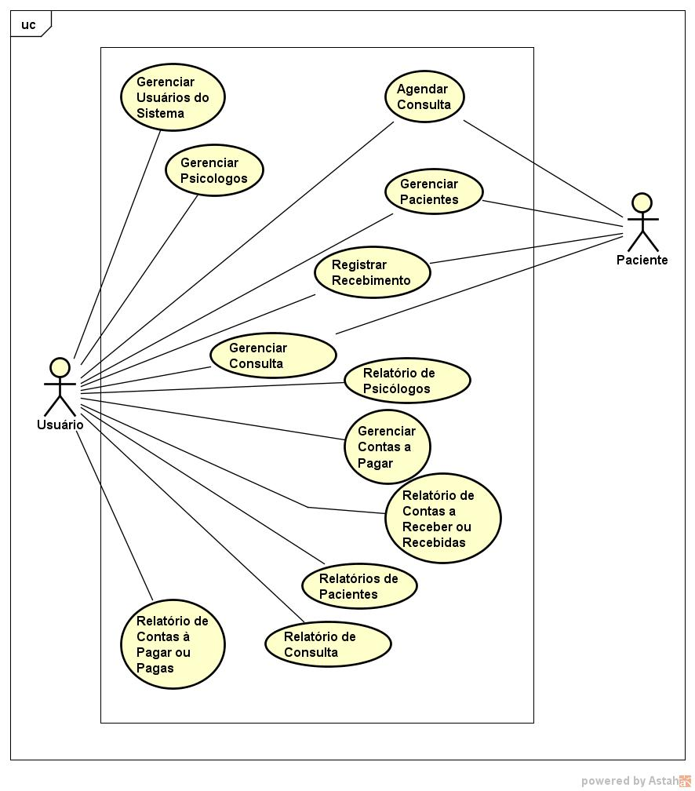

### 

### 3.1.2 Especificação de Casos de Uso

**Caso de Uso: Gerenciar paciente**

**Fluxo básico**

1. O caso de uso inicia quando o Usuário necessita fazer a manutenção (inclusão, alteração, exclusão ou consulta) de um paciente.

*O caso de uso somente inicia quando o usuário clicar no botão de cadastro de* pacientes*.*

1. De acordo com o tipo de operação de manutenção desejado pelo Psicólogo, um dos subfluxos é executado:
   1. Se o Usuário deseja incluir um novo paciente, o subfluxo Incluir paciente é executado.
   2. Se o Usuário deseja alterar informações de um paciente já cadastrado, o subfluxo Alterar paciente é executado.
   3. Se o Usuário deseja excluir um paciente já cadastrado, o subfluxo Remover paciente é executado.
   4. Se o Usuário deseja consultar informações sobre um ou mais pacientes, o subfluxo Consultar paciente é executado.

**Subfluxo Incluir Paciente**

1. Este subfluxo inicia quando o Usuário solicita incluir um paciente
2. O sistema solicita ao Psicólogo o preenchimento dos seguintes atributos:

nome, CPF, telefone, e-mail, endereço, bairro, CEP, cidade, estado, sexo, data de nascimento, estado civil..

3.- O Usuário preenche os atributos anteriores e confirma a inclusão;

4 - O sistema realiza a inclusão dos dados informados pelo <Psicólogo> no passo 3;

1. O sistema exibe uma mensagem informando que a inclusão da paciente foi efetivada com sucesso;

**Subfluxo Alterar Paciente**

1. Este subfluxo inicia quando o Usuário solicita alterar um paciente;
2. O Usuário seleciona um único paciente
3. O sistema solicita a alteração dos atributos: nome, CPF, telefone, e-mail, endereço, bairro, CEP, cidade, estado, sexo, data de nascimento, estado civil.
4. O Usuário altera os dados desejados e confirma a alteração;
5. O sistema realiza a alteração dos dados informados no passo 4;
6. O sistema exibe uma mensagem de confirmação informando que a alteração do paciente foi efetivada com sucesso;

**Subfluxo Remover Paciente**

1. Este subfluxo inicia quando o Usuário solicita remover um ou mais Paciente;
2. O Usuário seleciona quais Pacientes deseja remover e solicita a remoção;
3. O sistema solicita a confirmação para remoção;
4. O Usuário confirma a remoção;
5. O sistema remove os Pacientes confirmados;
6. O sistema exibe uma mensagem informando que a remoção dos Pacientes foi efetivada com sucesso;

Fluxos alternativos

5a. Paciente não removido , o sistema pede para excluir o contas a receber/recebidas e/ou o agendamento da consulta do paciente;

**Subfluxo Consultar Pacientes**

1. Este subfluxo inicia quando o Usuário solicita consultar pacientes
2. O sistema solicita o preenchimento dos seguintes filtros:
   1. Nome do paciente
3. O Psicólogo preenche os filtros e solicita a consulta;
   1. O sistema apresenta as seguintes informações dos pacientes obtidos na consulta:
   2. CPF;
   3. nome;
   4. telefone;
   5. e-mail;
   6. sexo;
   7. data de nascimento;
   8. estado civil;
   9. endereço(rua, número da residência);
   10. CEP;
   11. estado;
   12. bairro;
   13. cidade;

**Caso de Uso**: Gerenciar Psicólogos

**Ator Principal**: Usuário

**Interessados e Interesses**: Usuário que deseja fazer manutenção relacionada à psicólogos

**Referências Cruzadas**: RF_B03

**Visão Geral**: O caso de uso inicia quando o usuário necessita fazer a manutenção (inclusão, alteração, exclusão ou consulta) de um Psicólogo.

**Caso de Uso**: Gerenciar Usuários

**Ator Principal**: Usuário

**Interessados e Interesses**: Usuário que deseja fazer manutenção relacionada à usuários do sistema.

**Referências Cruzadas**: RF_B02

**Visão Geral**: O caso de uso inicia quando o usuário necessita fazer a manutenção (inclusão, alteração, exclusão ou consulta) de um usuário.

**Caso de Uso**: Agendar Consulta

**Ator Principal**: Usuário.

**Interessados e Interesses**: Usuário deseja registrar uma nova consulta.

**Referências Cruzadas**: RF_B01, RF_B03, RF_F01.

**Pré-condições**: Pelo menos um psicólogo e um paciente cadastrados.

**Pós-condições**: Foi agendada uma consulta.

**Fluxo Básico**:

1 Usuário solicita agendar consulta.

2 Usuário informa a data e a hora da consulta.

3 Usuário informa o paciente

4 Usuário informa o psicólogo

5 Usuário informa o valor da consulta

6 O sistema grava os dados.

**Fluxos Alternativos**:

# 3a Paciente não cadastrado, gerenciar pacientes

4a Psicólogo não cadastrado, gerenciar psicólogos

**Caso de Uso**: Receber Consulta

**Ator Principal**: Usuário

**Interessados e Interesses**: Usuário deseja registrar o recebimento do valor da consulta.

**Referências Cruzadas**: RF_F01, RF_F02.

**Pré-condições**: Consulta Agendada

**Pós-condições**: Foi registrado um Recebimento.

**Fluxo Básico**:

1 Usuário solicita registrar recebimento de valor de consulta.

2 Usuário pesquisa a consulta a ser recebida.

3 Usuário preenche os dados (valor recebido, data de recebimento).

4 O sistema grava os dados.

**Fluxos Alternativos**:

4a Número de consulta inválido, agendar consulta.

**Caso de Uso**: Gerenciar Consulta

**Ator Principal**: Usuário.

**Interessados e Interesses**: Psicólogo deseja dar continuidade no atendimento a consulta do paciente.

**Referências Cruzadas**: RF_F03

**Pré-condições**: Consulta Agendada e Recebimento Registrado.

**Pós-condições**: Atendimento Registrado.

**Fluxo Básico**:

1 Usuário solicita gerenciar a consulta

2 Usuário preenche formulários do atendimento.

3 Usuário confirma seus dados.

4 O sistema grava os dados.

**Caso de Uso**: Gerenciar Contas a Pagar/Pagas

**Ator Principal**: Usuário

**Interessados e Interesses**: Usuário deseja registrar as contas que o consultório deve pagar.

**Referências Cruzadas**: RF_F04

**Pré-condições**: Descrição da conta e valor a pagar.

**Pós-condições**: Contas a Pagar/Pagas registradas.

**Fluxo Básico**:

1 O usuário inicia uma nova conta

2 O usuário preenche os dados (valor, data, descrição)

3 O sistema grava os dados

**Caso de Uso**: Relatório de Pacientes

**Ator Principal**: Usuário

**Interessados e Interesses**: Usuário ou psicólogo que deseja emitir o relatório dos pacientes.

**Referências Cruzadas**: RF_S01

**Visão Geral**: O caso de uso inicia quando deseja-se emitir o relatório com os dados do paciente.

**Caso de Uso**: Relatório de Psicólogos

**Ator Principal**: Usuário

**Interessados e Interesses**: Usuário ou psicólogo que deseja emitir o relatório dos psicólogos.

**Referências Cruzadas**: RF_S02

**Visão Geral**: O caso de uso inicia quando deseja-se emitir o relatório com os dados do psicólogo.

**Caso de Uso**: Relatório de Consultas

**Ator Principal**: Usuário

**Interessados e Interesses**: Usuário e psicólogo que deseja emitir o relatório de consultas.

**Referências Cruzadas**: RF_S03

**Visão Geral**: O caso de uso inicia quando deseja-se emitir o relatório com os dados das consultas.

**Caso de Uso**: Relatório de Contas a Pagar/Pagas

**Ator Principal**: Usuário

**Interessados e Interesses**: Usuário ou psicólogo que deseja emitir o relatório de contas a pagar ou pagas.

**Referências Cruzadas**: RF_S04

**Visão Geral**: O caso de uso inicia quando deseja-se emitir o relatório com as contas a pagar ou pagas.

**Caso de Uso**: Relatório de Contas a Receber/Recebidas

**Ator Principal**: Usuário

**Interessados e Interesses**: Usuário ou psicólogo que deseja emitir o relatório de contas a receber ou recebidas.

**Referências Cruzadas**: RF_S05

**Visão Geral**: O caso de uso inicia quando deseja-se emitir o relatório de contas a receber ou recebidas.

### 

### 3.1.3 Diagrama de Atividades

**Gerenciar Consulta**

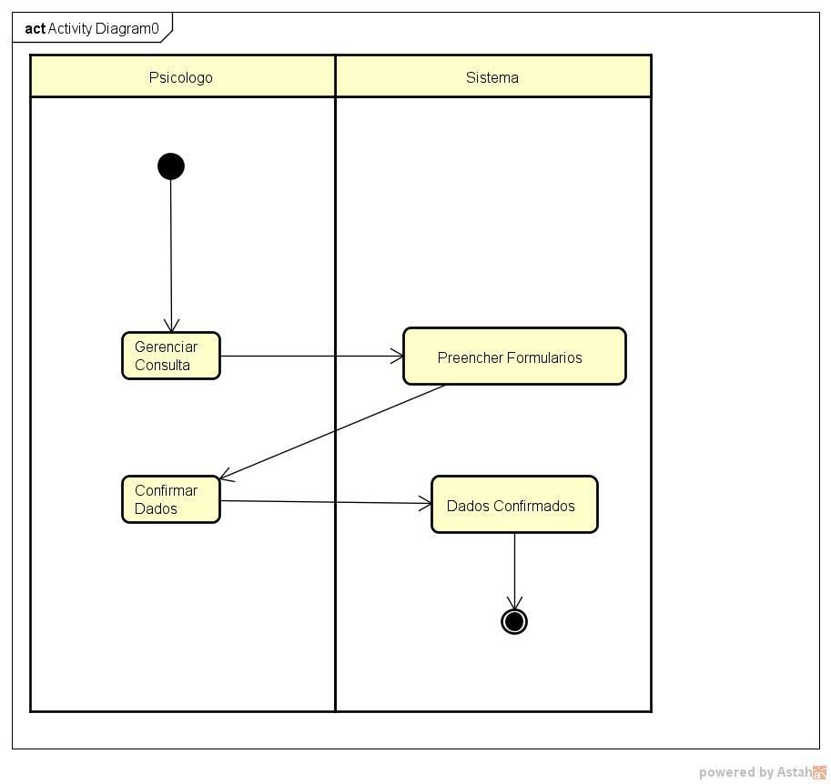

### 

### 3.1.4 Diagrama de Sequência

**Gerenciar Consulta**

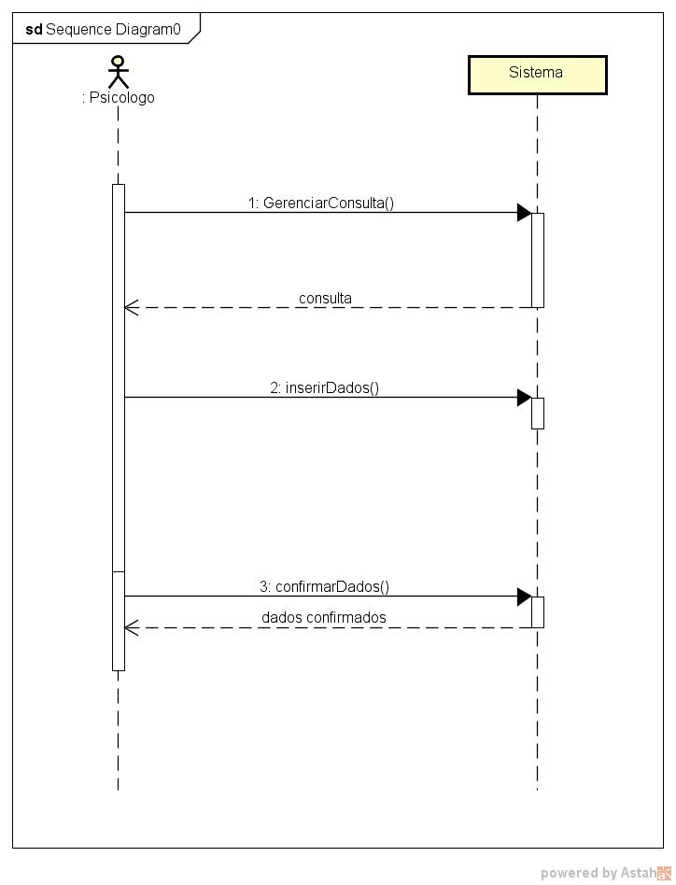

## 3.2 MODELO CONCEITUAL

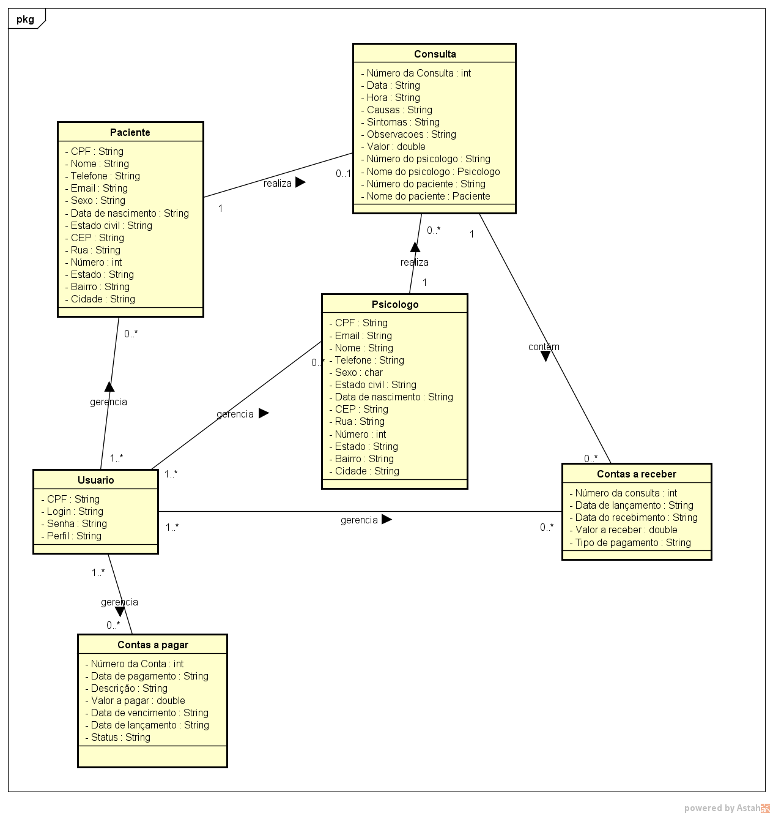

## 3.3 REQUISITOS DE INTERFACES EXTERNAS

# 

# 4. PROJETO DE SOFTWARE

## 4.1 DIAGRAMA DE INTERAÇÃO

**Gerenciar Consulta**

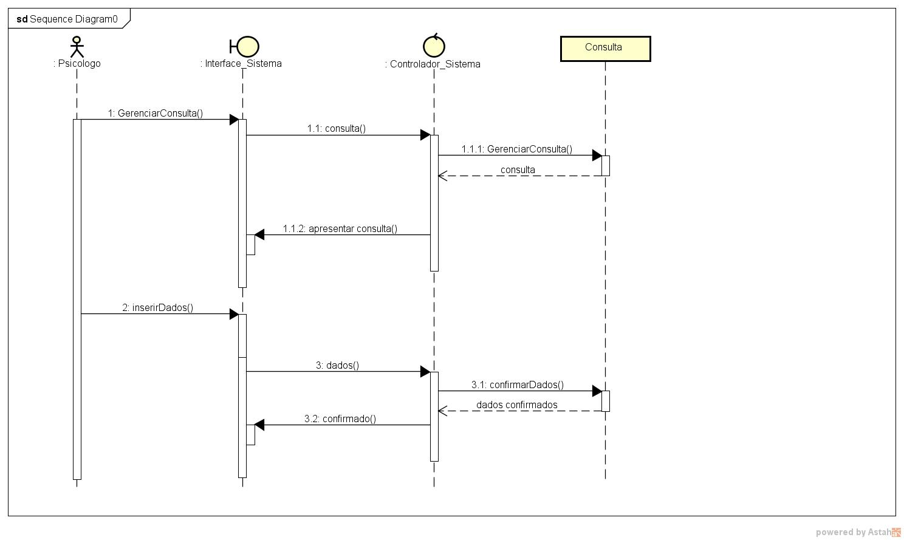

## 4.2 DIAGRAMA DE CLASSES

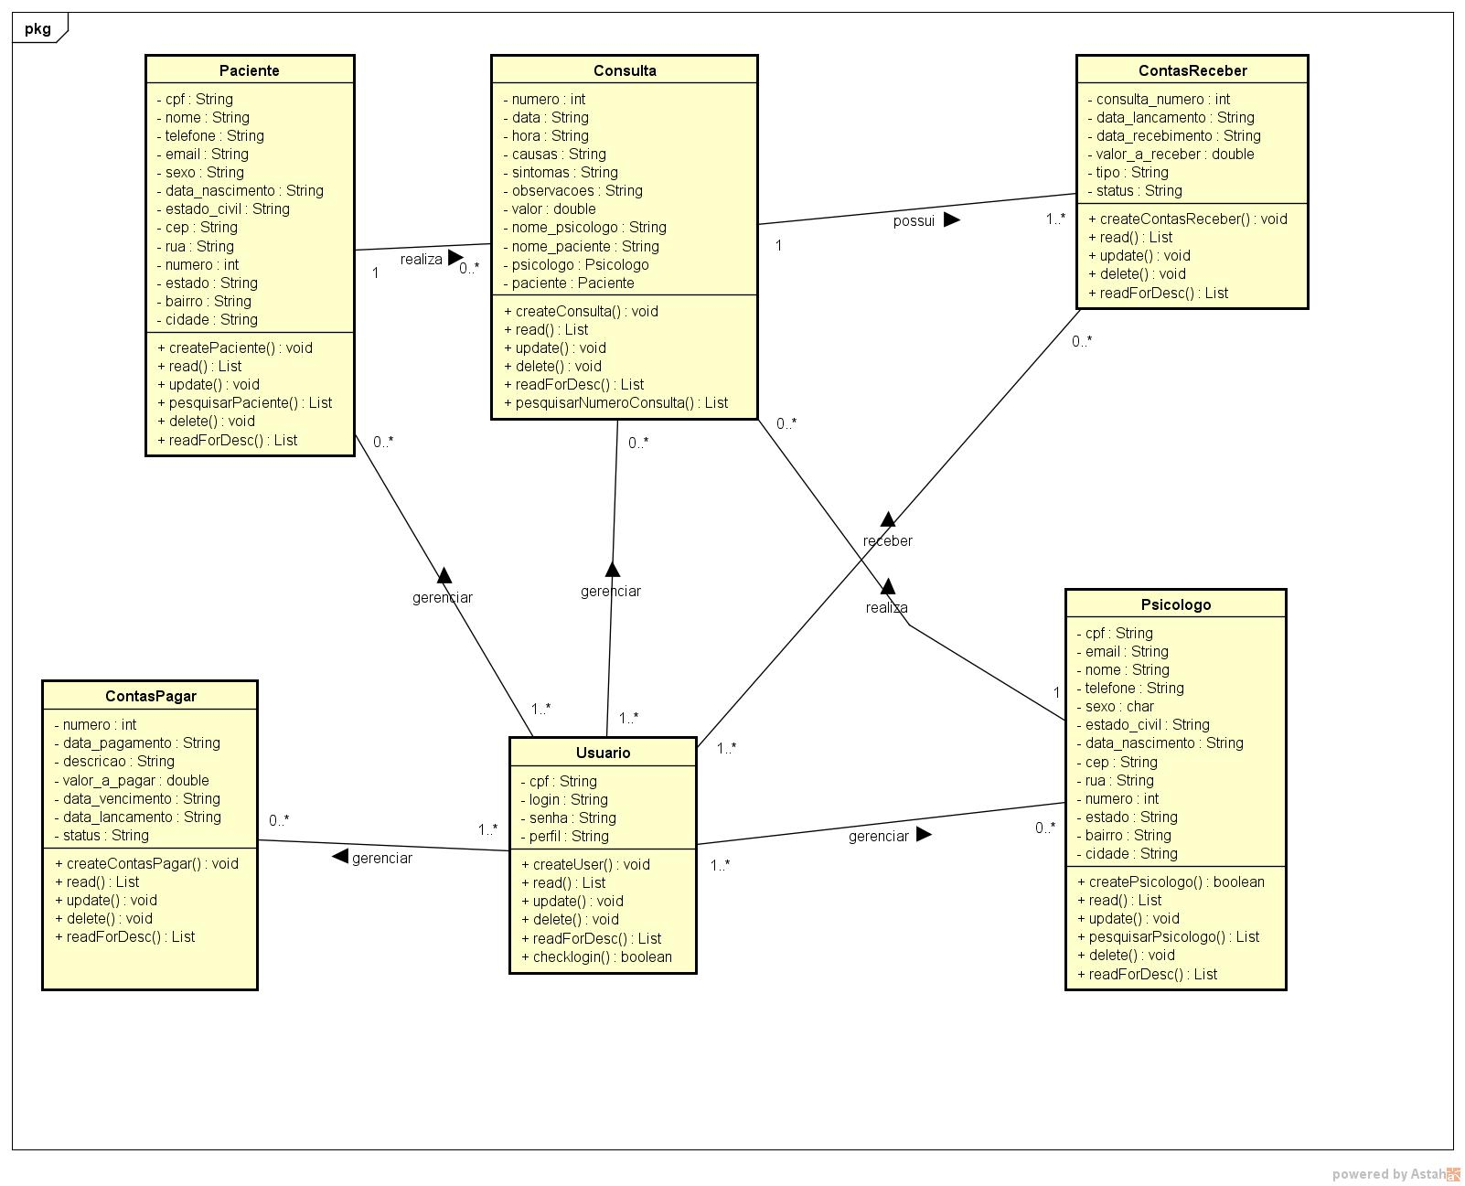

## 4.3 MAPEAMENTO OO-RELACIONAL

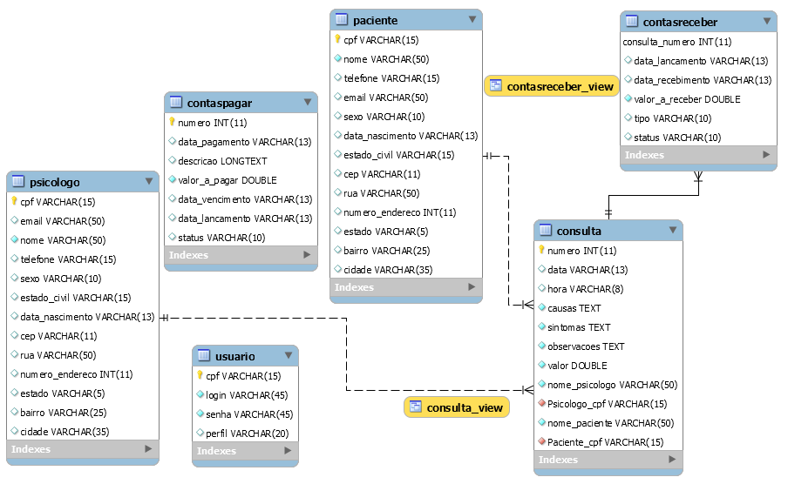

## 

## 4.4 LAYOUT DE TELAS

Tela Login

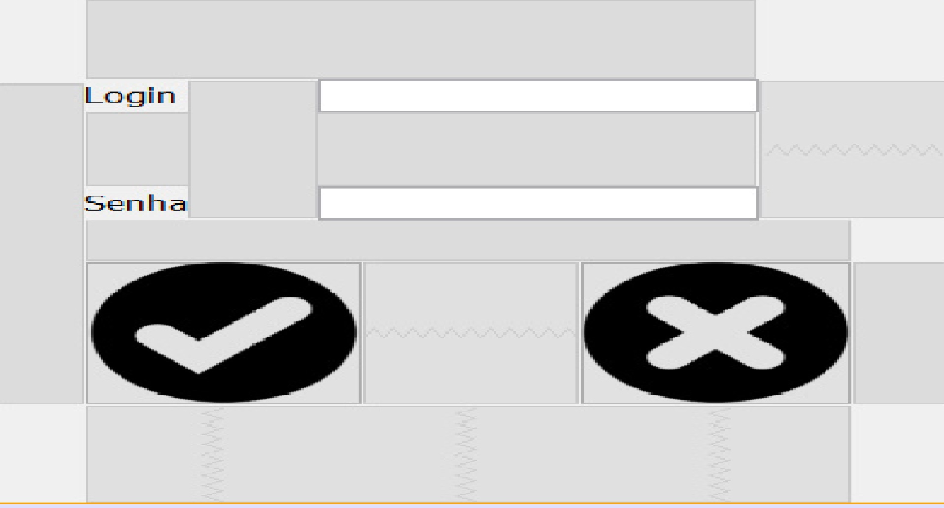

Tela Principal

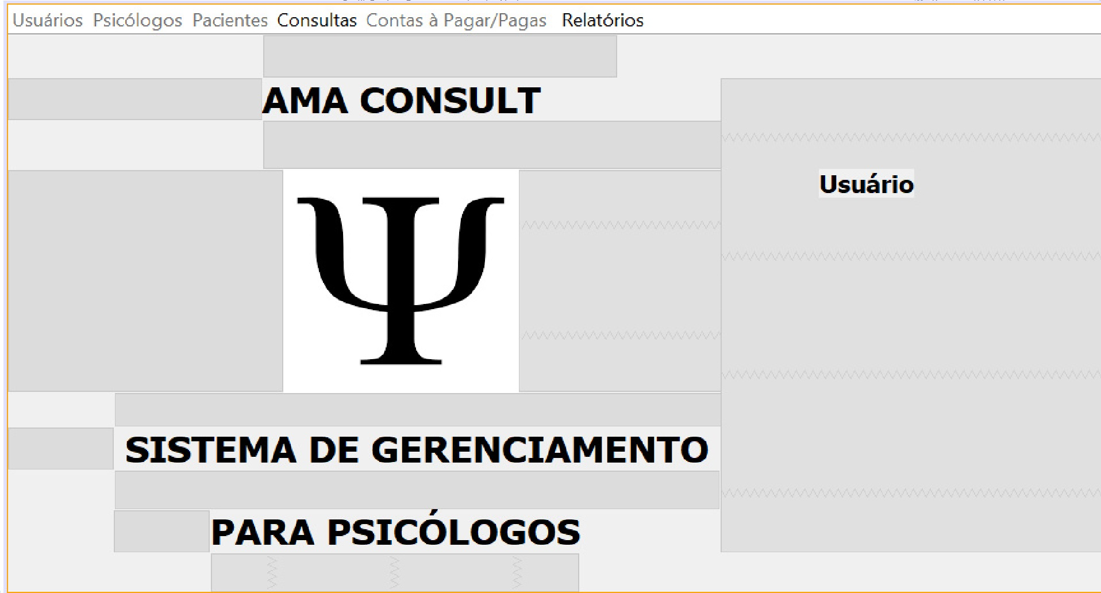

Tela de Gerenciamento de Usuários

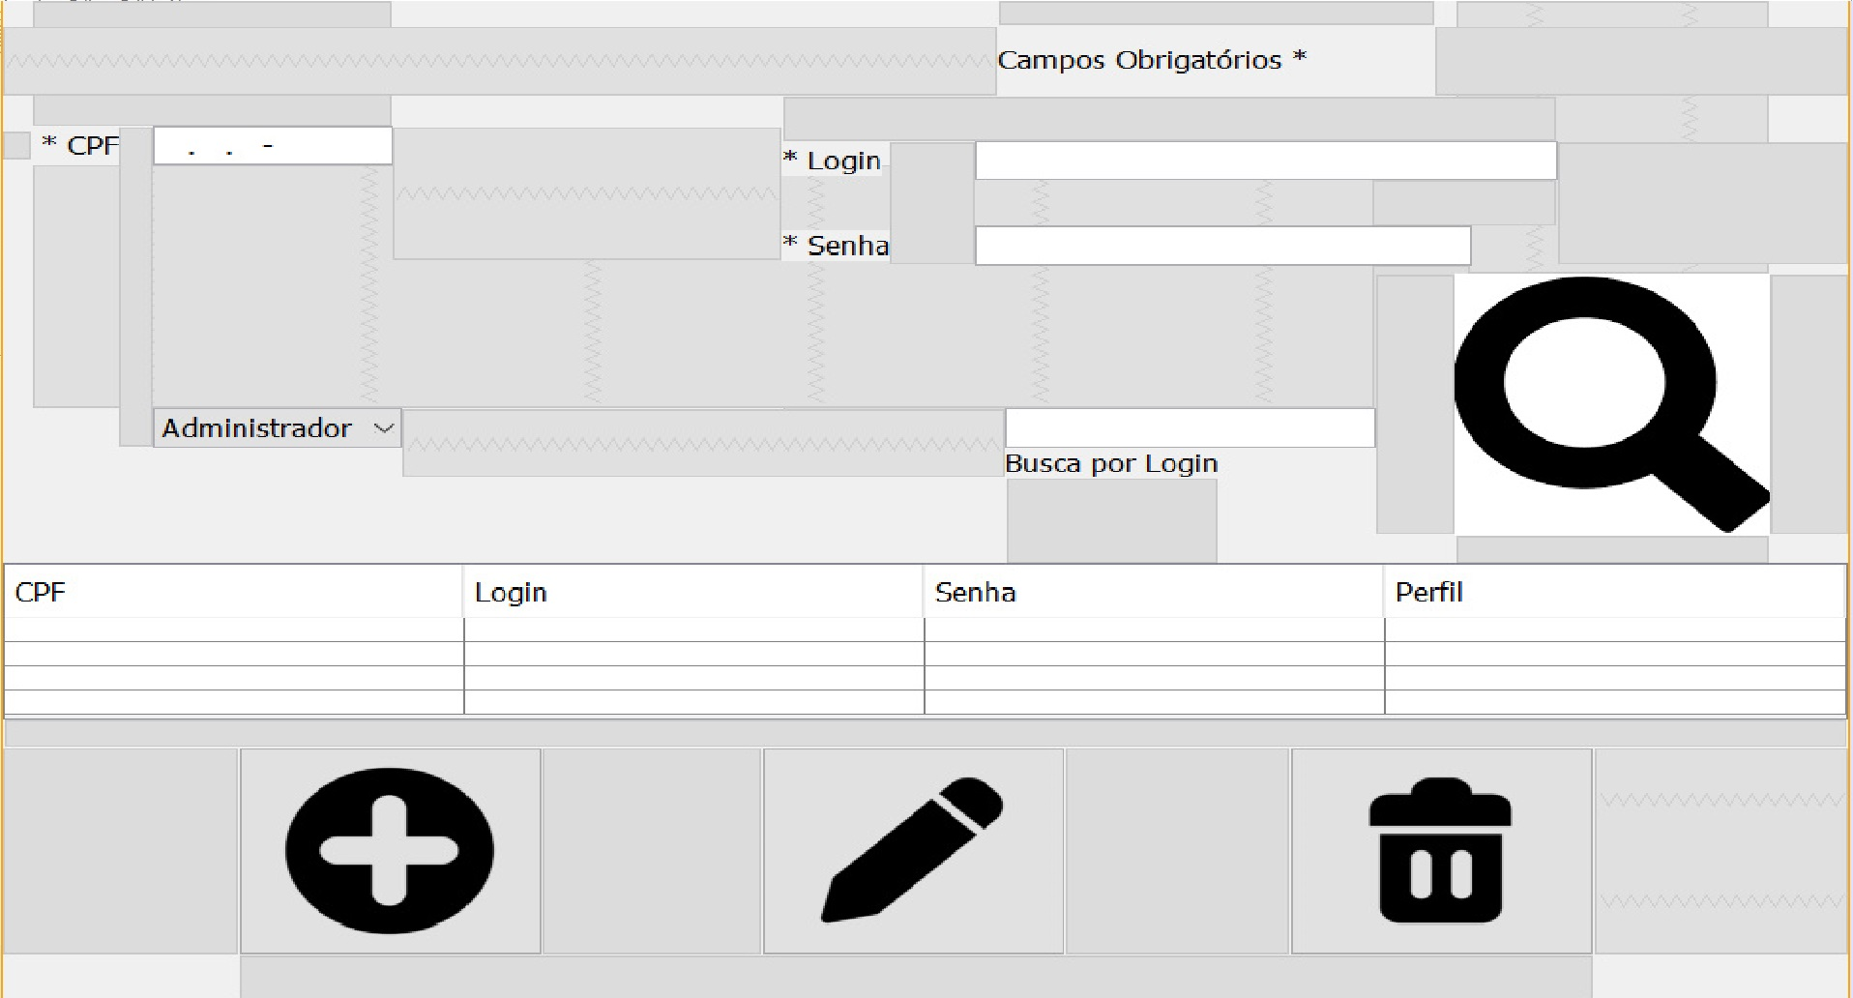

Tela de Gerenciamento de Psicólogos

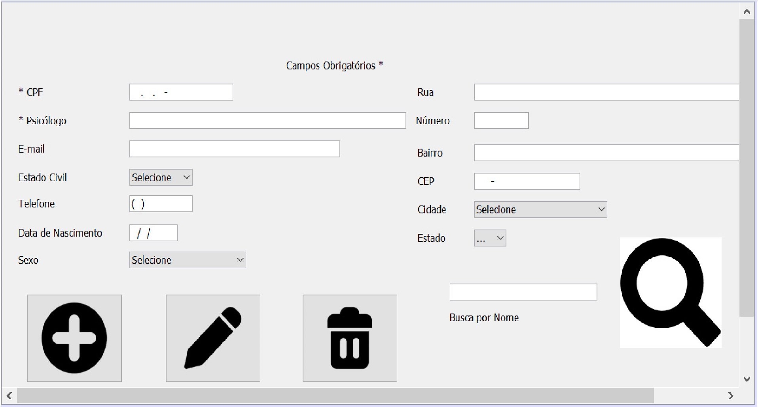

Tela de Gerenciamento de Pacientes

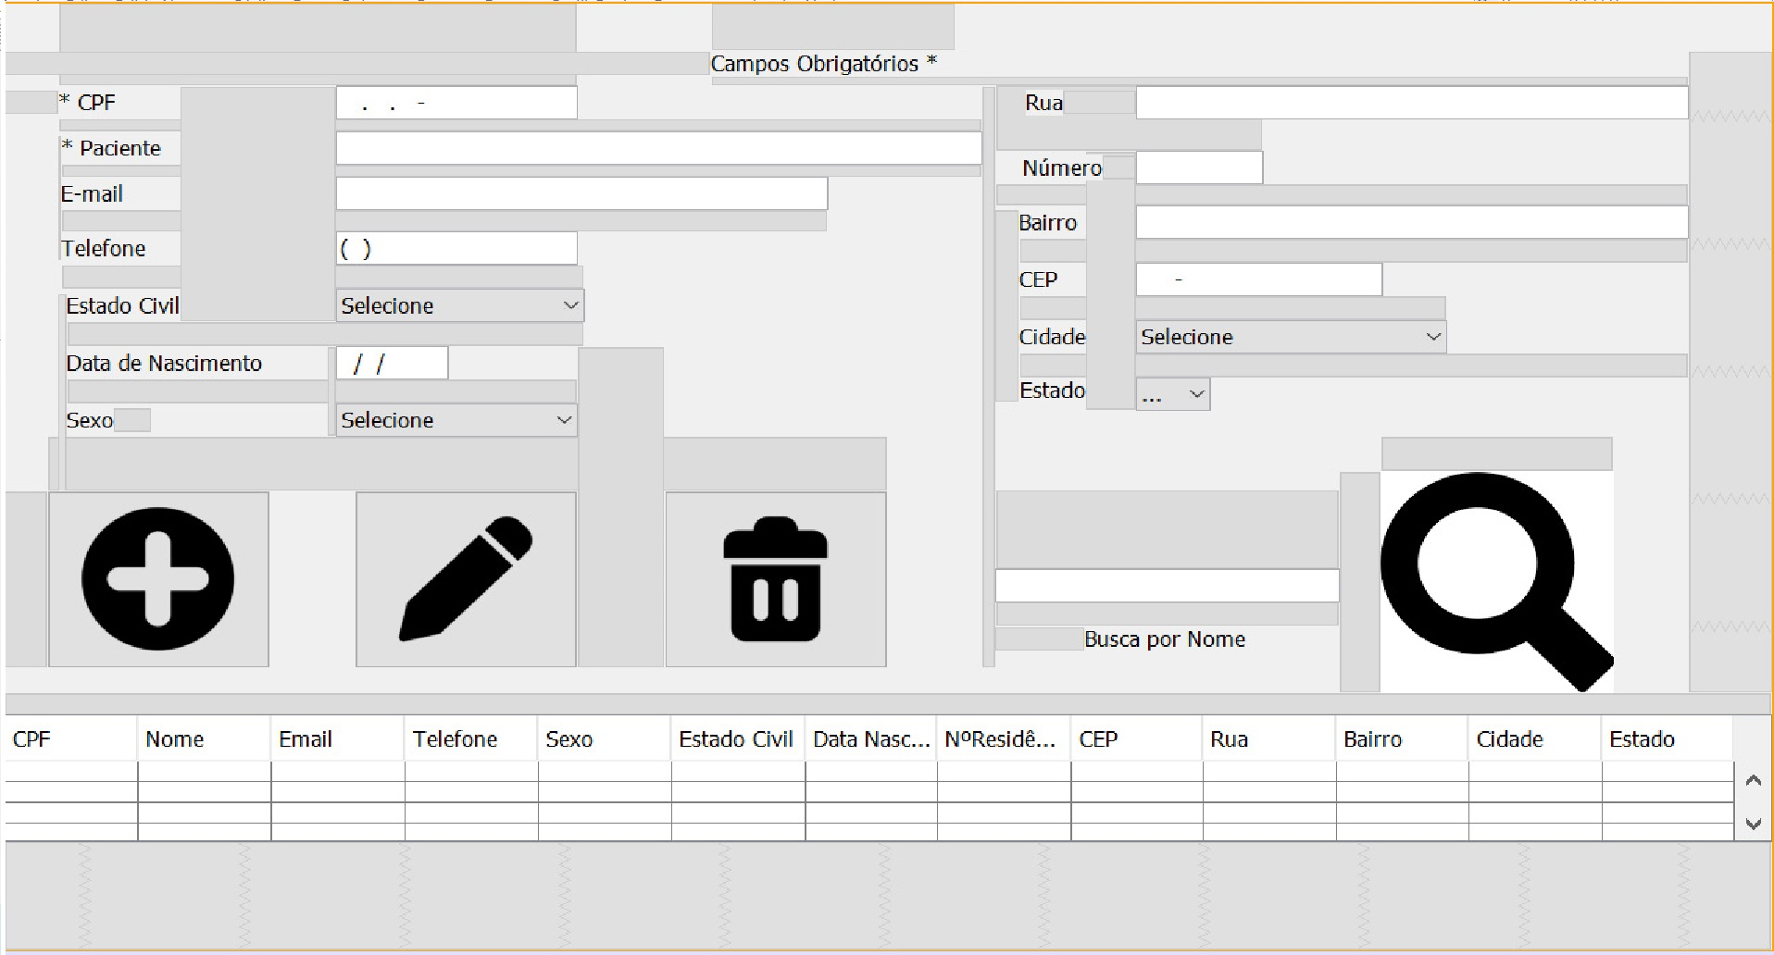

Tela de Gerenciamento de Contas a pagar

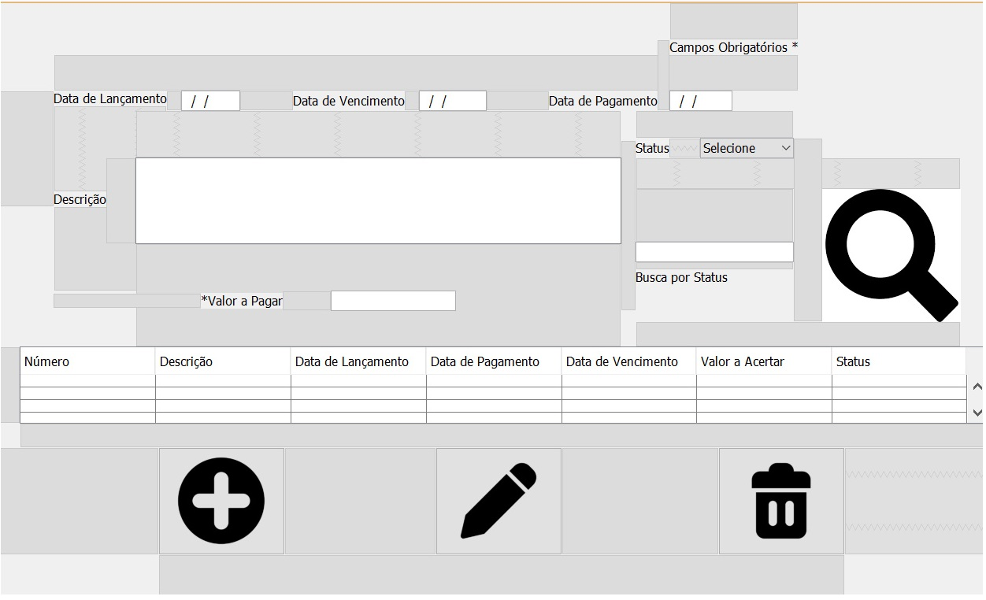

Tela de Gerenciamento de Contas a Receber

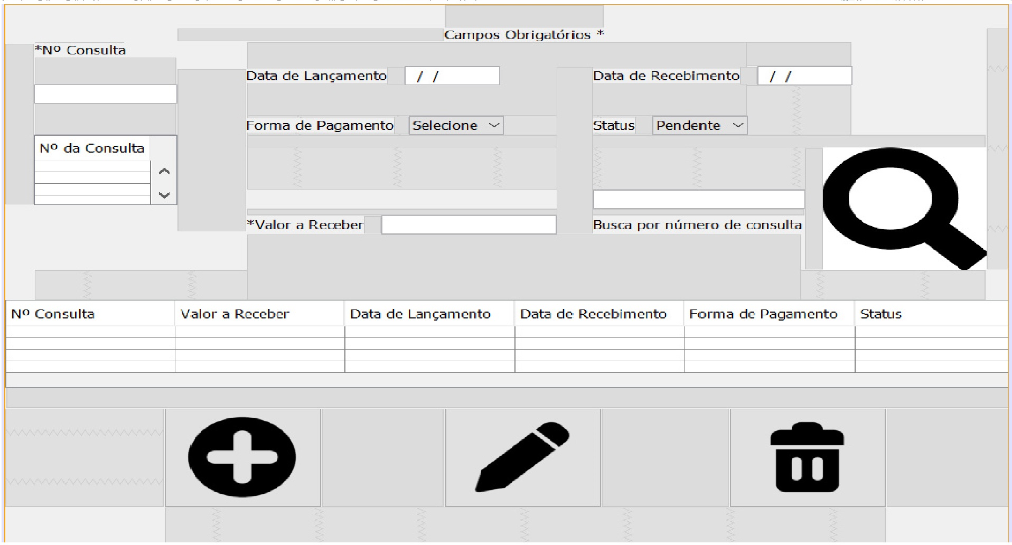

Tela de Gerenciamento de Consultas

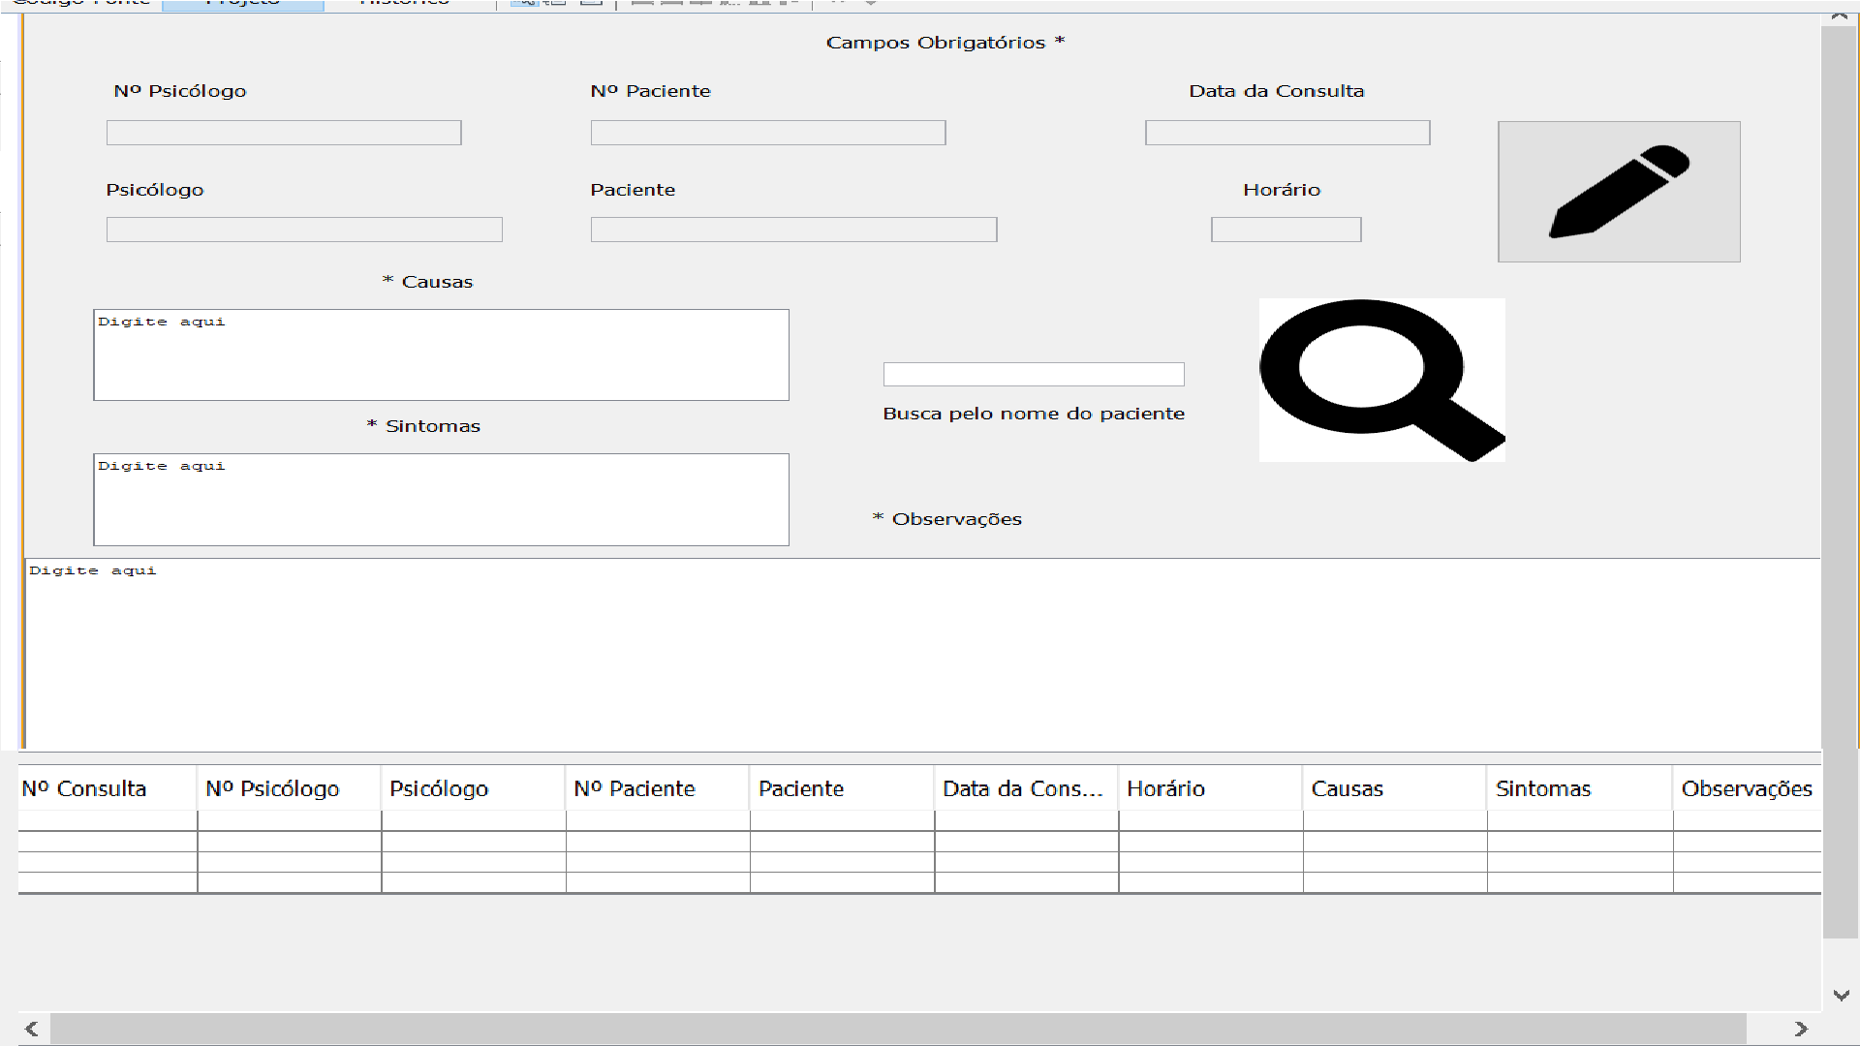

Tela de Relatório de Psicólogos

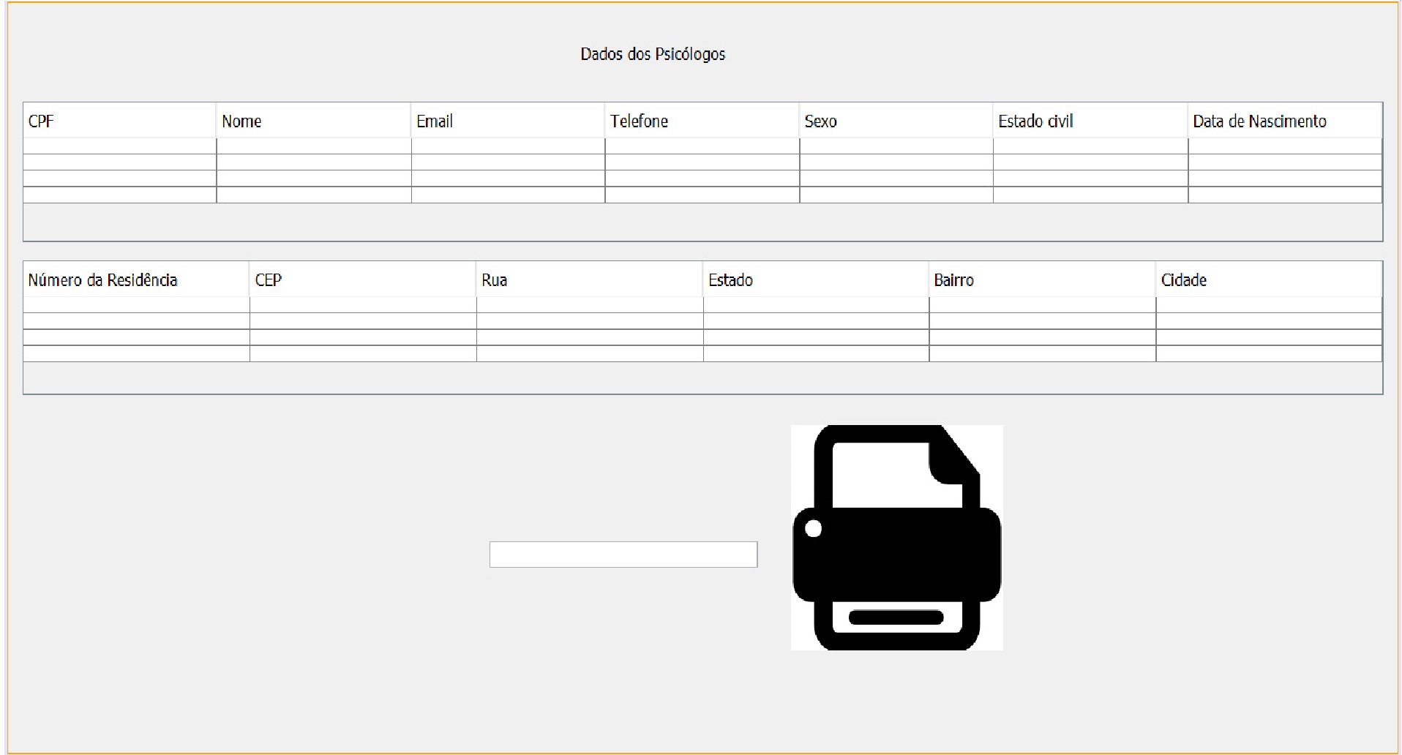

Tela de Relatório de Pacientes

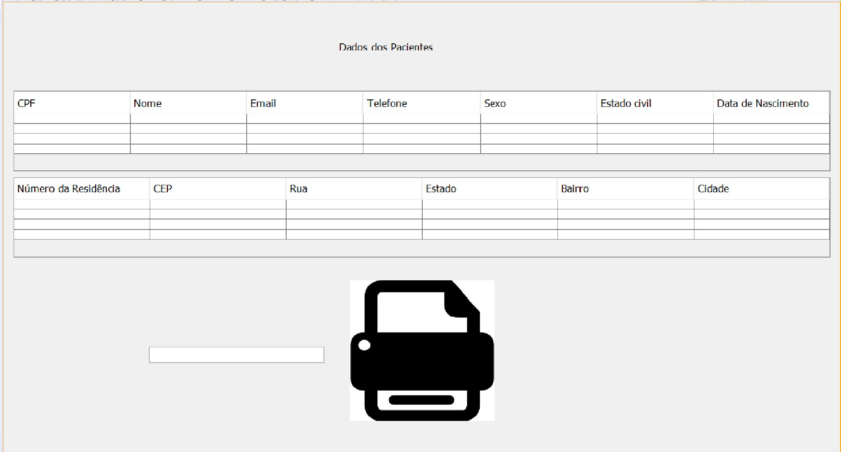

Tela de Relatório de Contas a Pagar

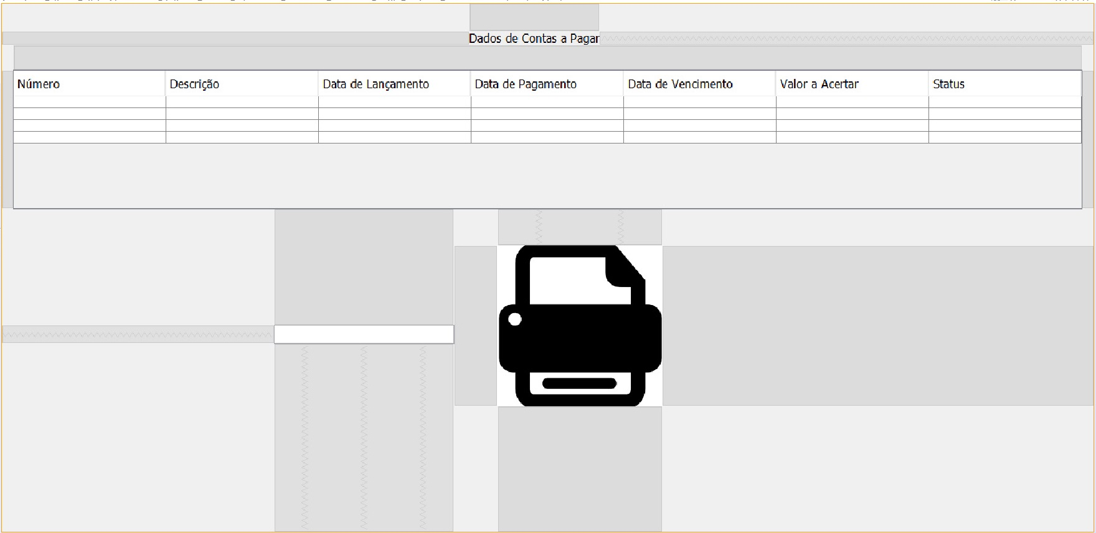

Tela de Relatório de Valor a Receber

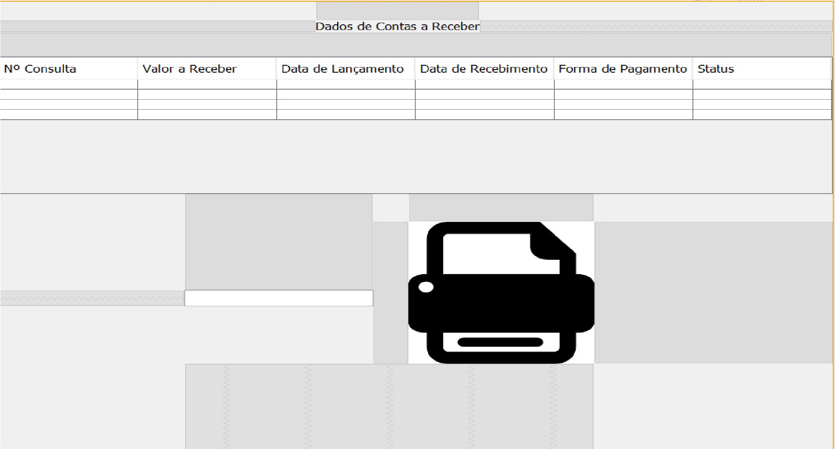

# Apêndice A – Alternativa rejeitada do Estudo de Viabilidade

# Apêndice B – Instalação do Banco de Dados e do Software

# Anexo 1 – Referências e Manual do Usuário

01 - Gastos do consultório

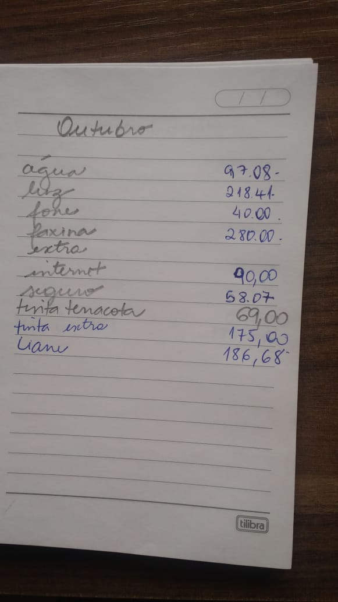

**FACULDADE DE TECNOLOGIA DE PRESIDENTE PRUDENTE**

**TECNOLOGIA EM ANÁLISE E DESENVOLVIMENTO DE SISTEMAS**

**MANUAL DO USUÁRIO DO SISTEMA AMA CONSULT**

**ATILIO SILVA DE MEDEIROS**

**MARCELO AUGUSTO AIKAWA**

Presidente Prudente – SP

2019

|  |  |
| --- | --- |
|  | **FACULDADE DE TECNOLOGIA DE**  **PRESIDENTE PRUDENTE**  **TECNOLOGIA EM ANÁLISE E DESENVOLVIMENTO DE SISTEMAS** |

**MANUAL DO USUÁRIO DO SISTEMA AMA CONSULT**

**ATILIO SILVA DE MEDEIROS**

**MARCELO AUGUSTO AIKAWA**

Trabalho de Conclusão de Curso apresentado à Faculdade de Tecnologia de Presidente Prudente, como requisito parcial para obtenção do diploma de Tecnólogo em Análise e Desenvolvimento de Sistemas.

Orientador: Prof. Me. Marcelo Buscioli Tenório

Presidente Prudente – SP

2019

**ATILIO SILVA DE MEDEIROS**

**MARCELO AUGUSTO AIKAWA**

INTRODUÇÃO

Este manual busca auxiliar o usuário na execução do sistema de gerenciamento para psicólogos, instrui a usar os botões cadastro, pesquisa, alteração nos itens do sistema que são: a exclusão de psicólogos, pacientes, usuários, contas a pagar, contas a receber e no processo de realização de consultas. No Manual o usuário também verá como será realizada a emissão de relatórios do sistema.

Tela Login

Para entrar preencha o Login e a Senha e confirme:

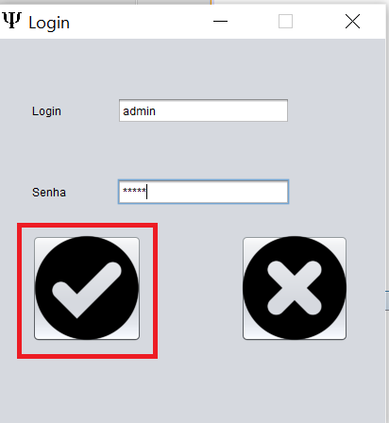

Tela Principal Administrador:

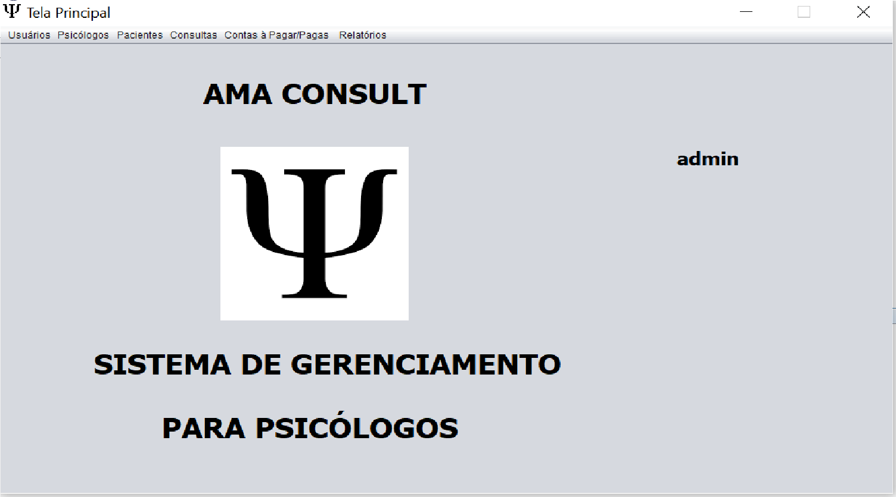

Tela Principal User

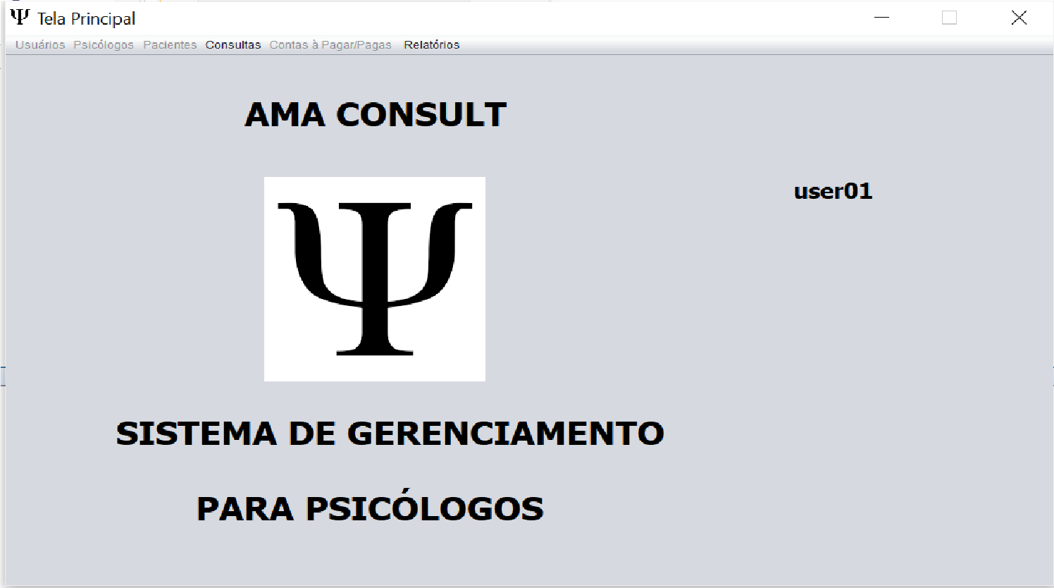

O usuário só poderá ter acesso aos itens do menu da consulta e aos relatórios menos o do Contas a Pagar/Pagas

Gerenciar Psicólogos

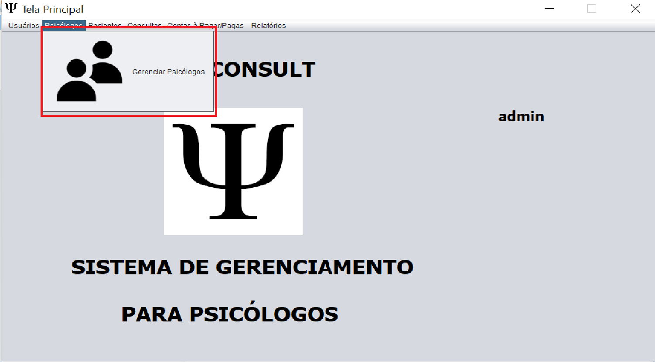

Gerenciar Pacientes

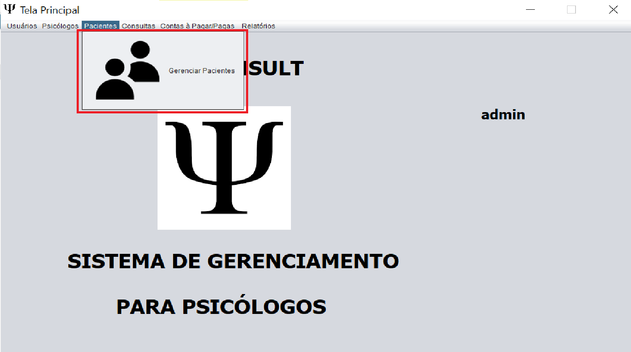

Agendar Consultas

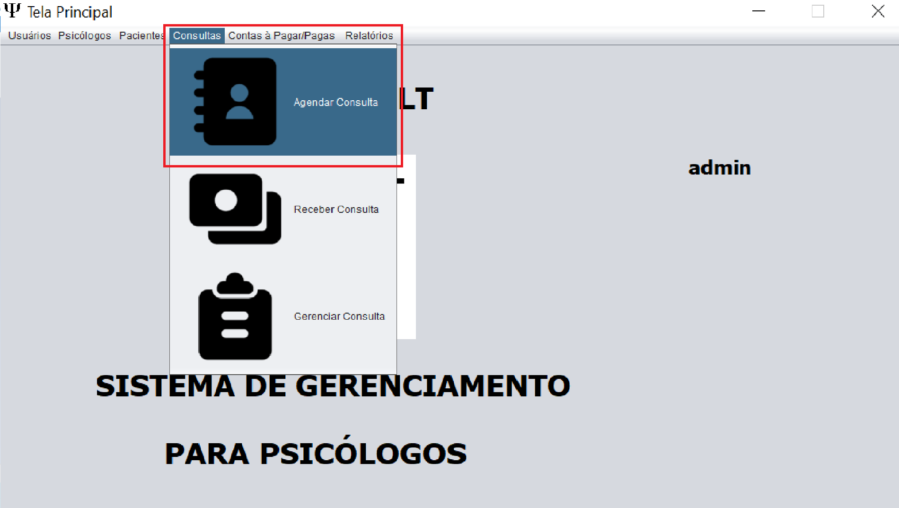

Receber Consulta

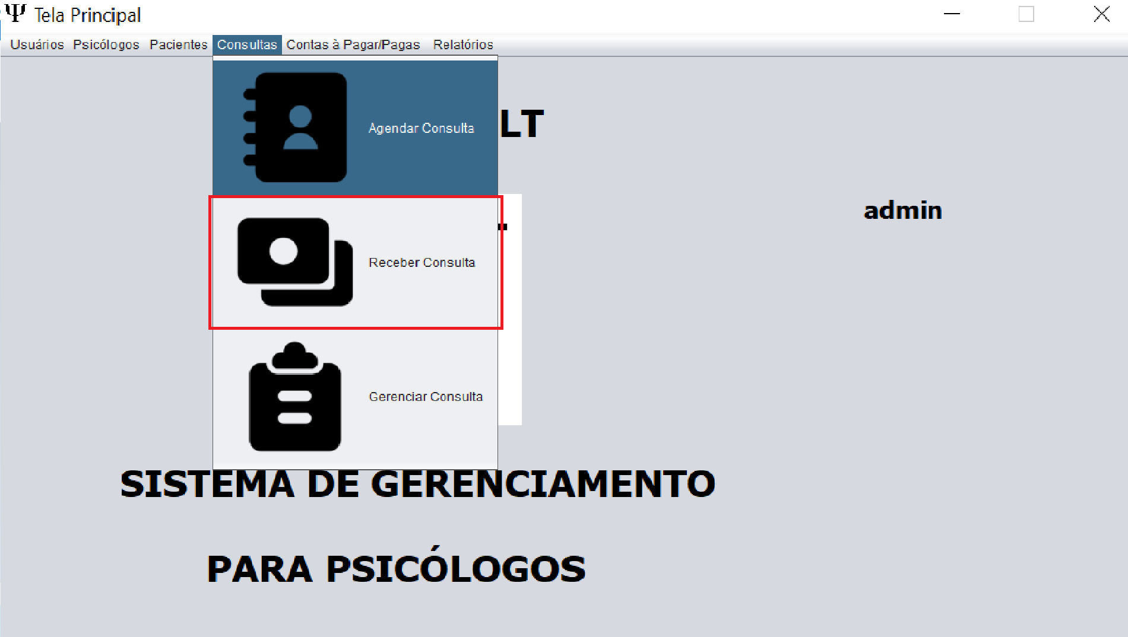

Gerenciar Consulta

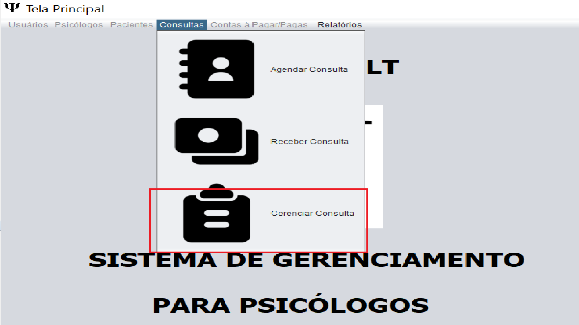

Gerenciar Contas a Pagar

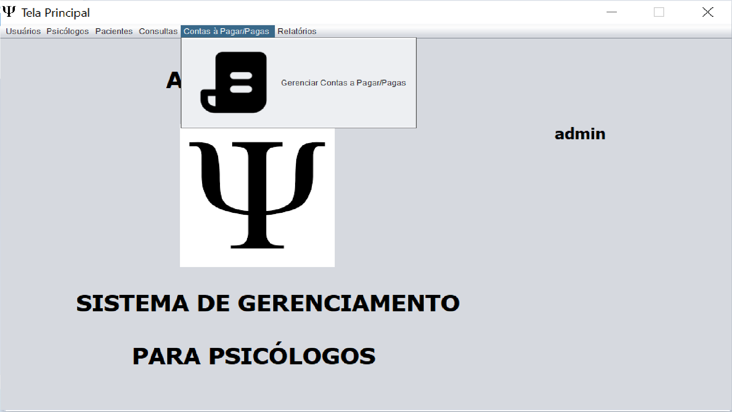

Cadastro de Usuários

Para cadastrar o usuário preencher os campos obrigatórios marcados por *

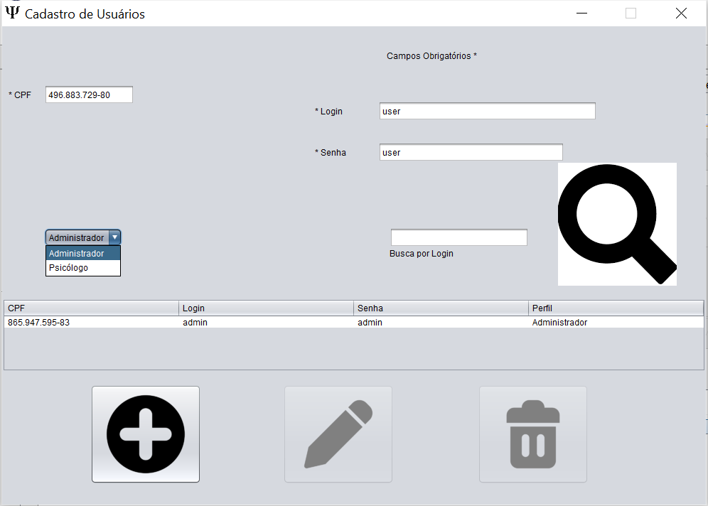

Escolher a permissão do usuário

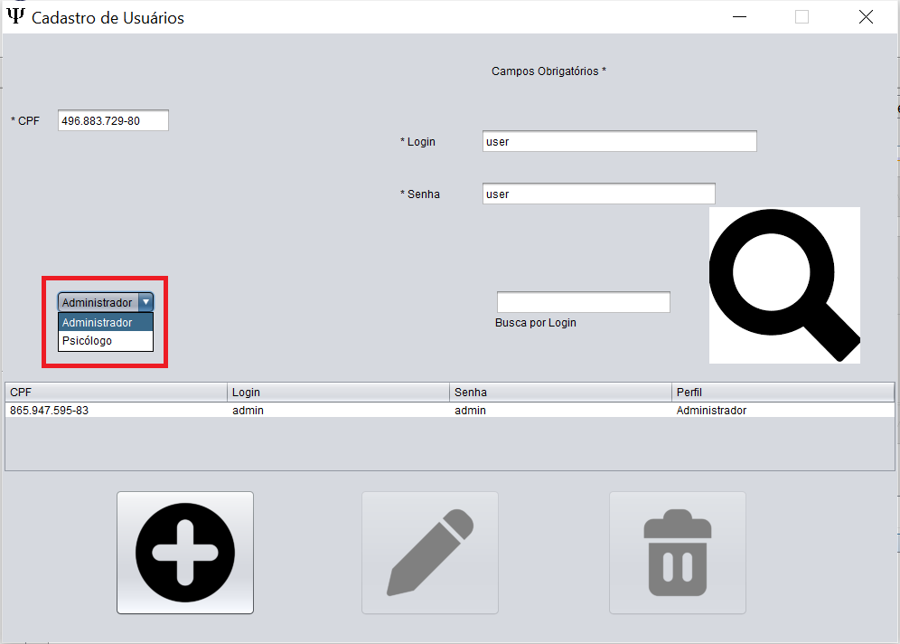

Cadastrar

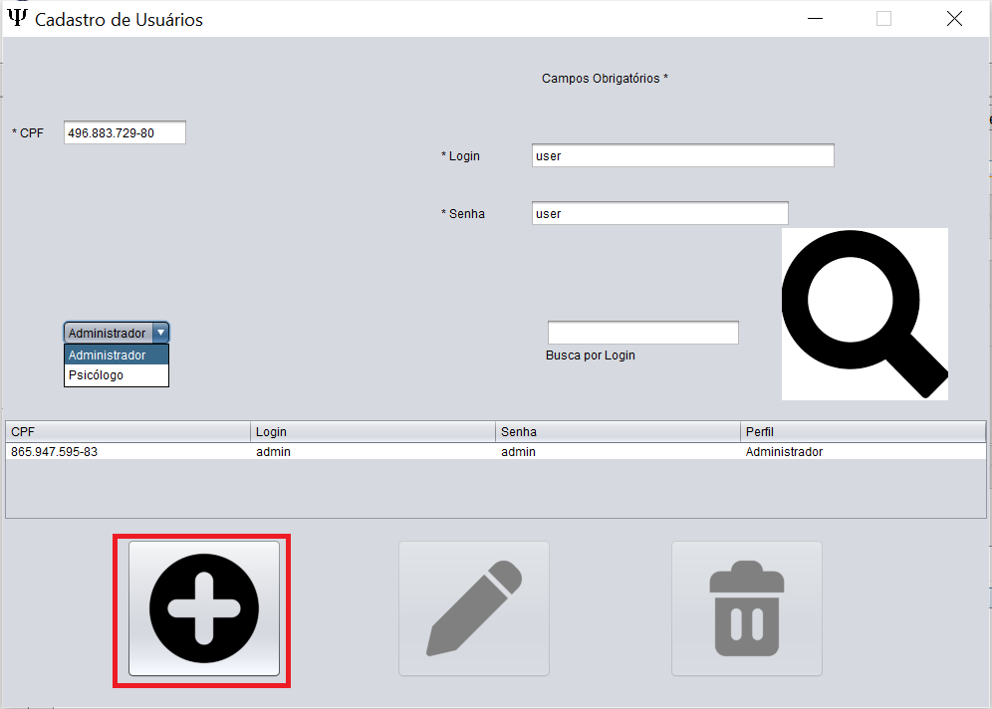

Selecionar para alterar ou excluir

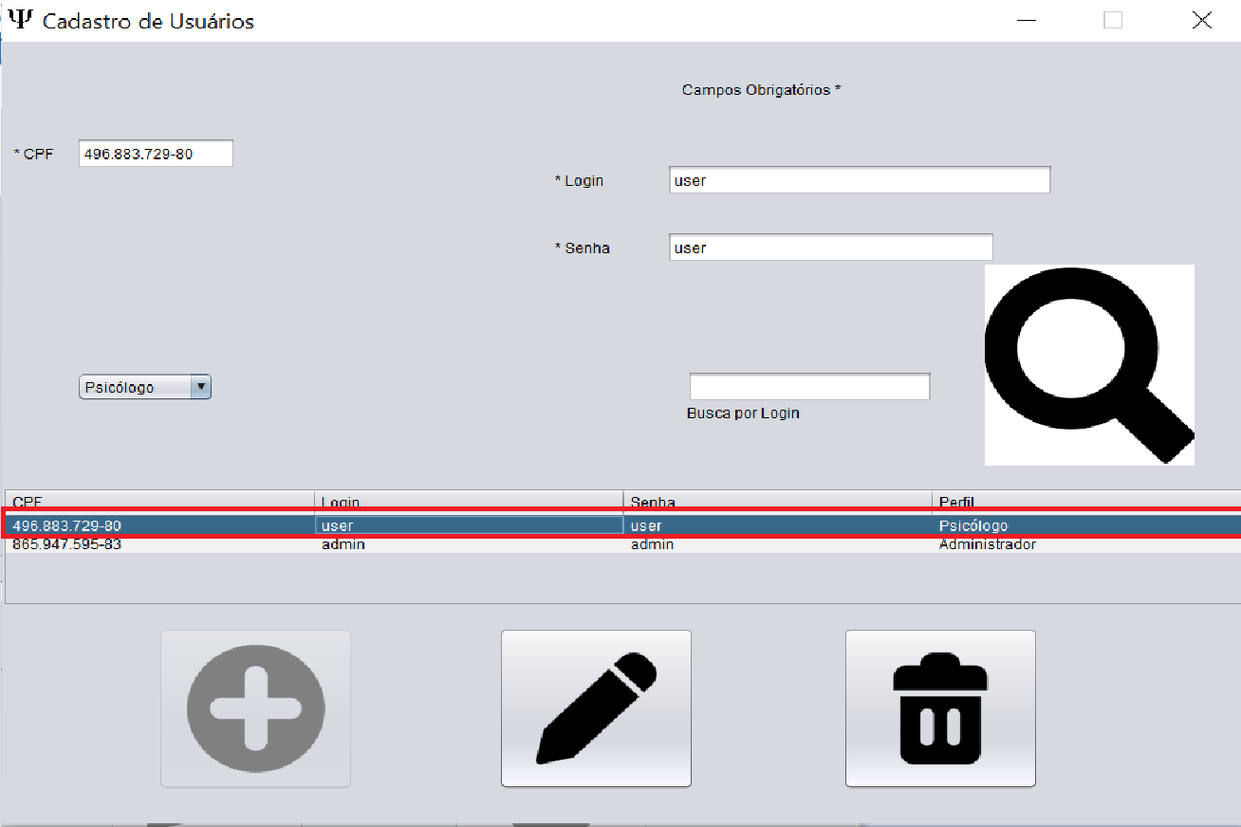

Alterar

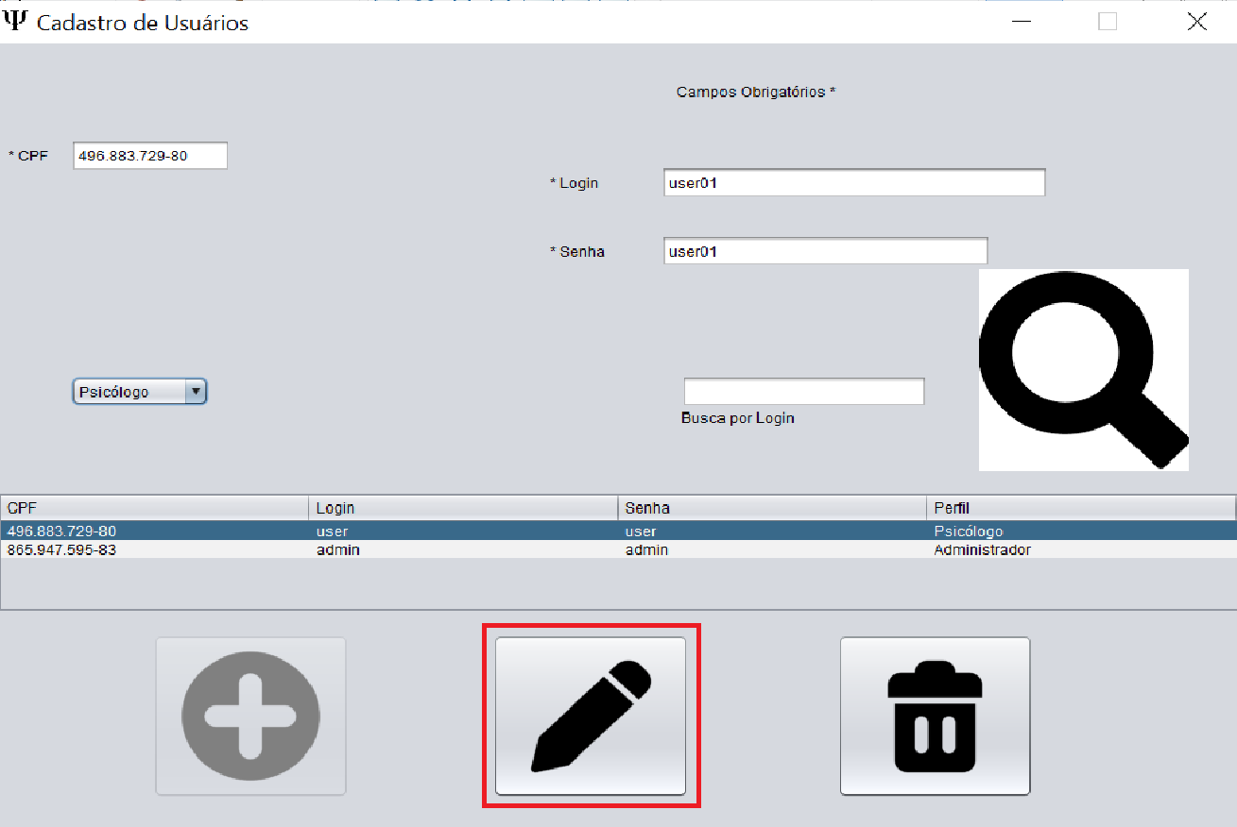

Excluir

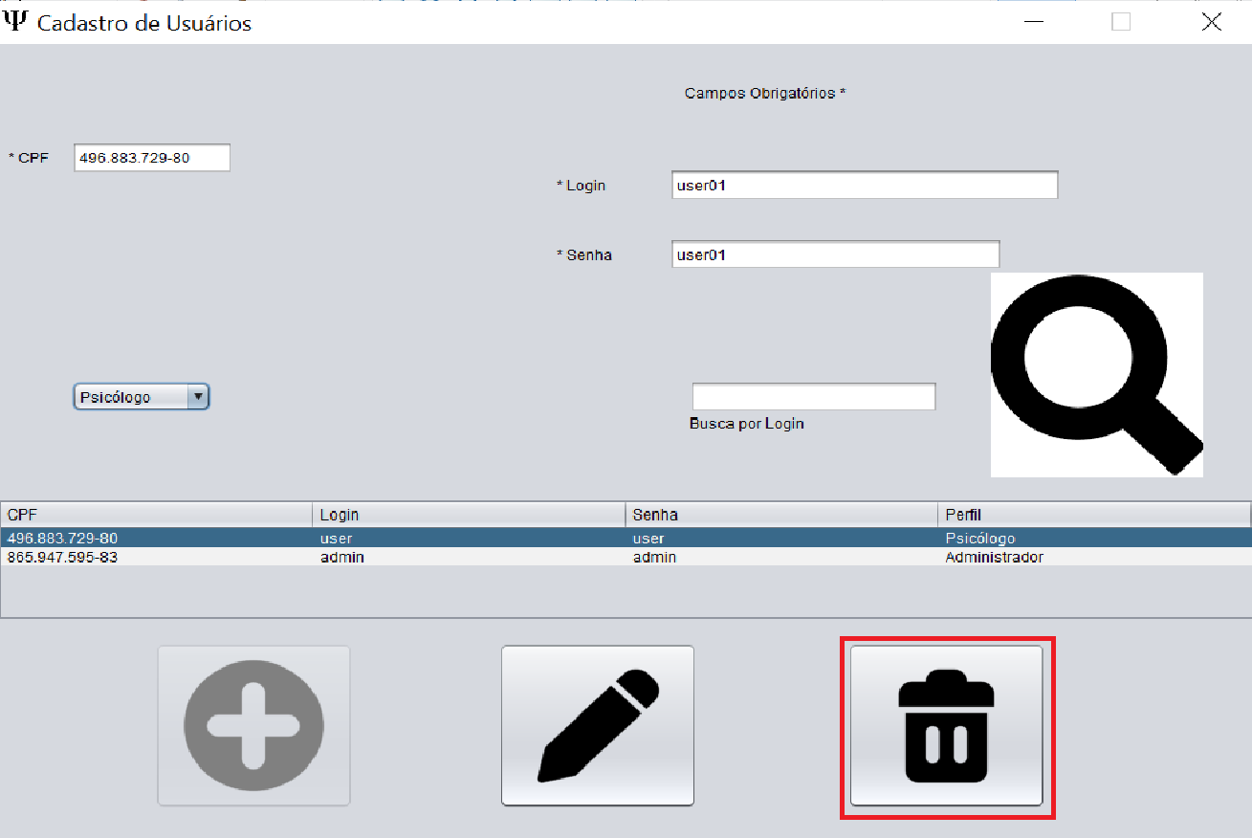

Cadastro de Psicólogos

Para adicionar um psicólogo preencha todos os campos obrigatórios com *, depois clicar no botão adicionar

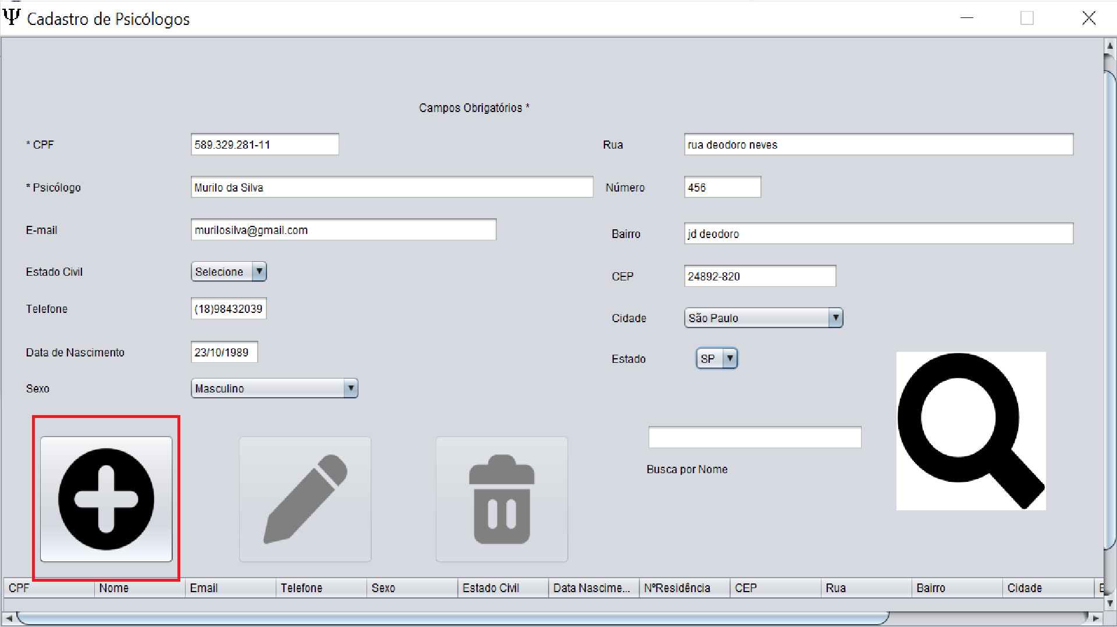

Selecionar para alterar ou excluir

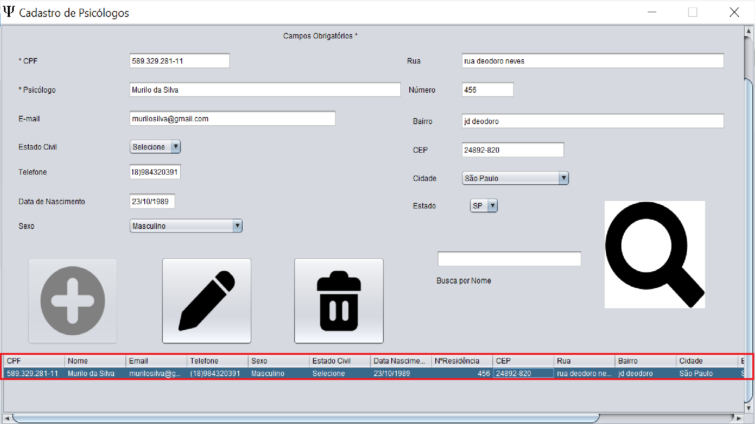

Alterar

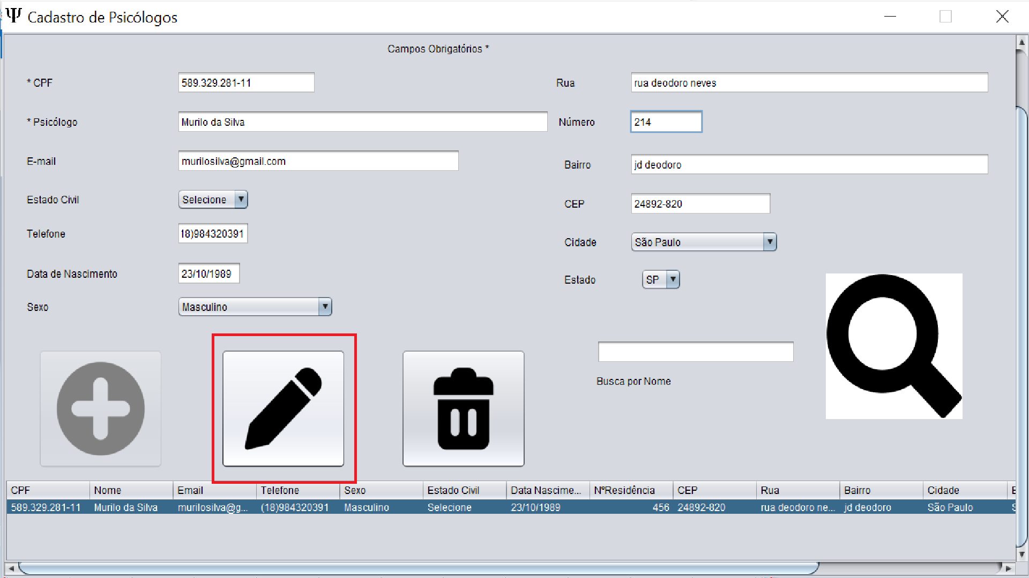

Excluir

Para excluir o psicólogo deverá ser excluído o contas a receber e a consulta do paciente

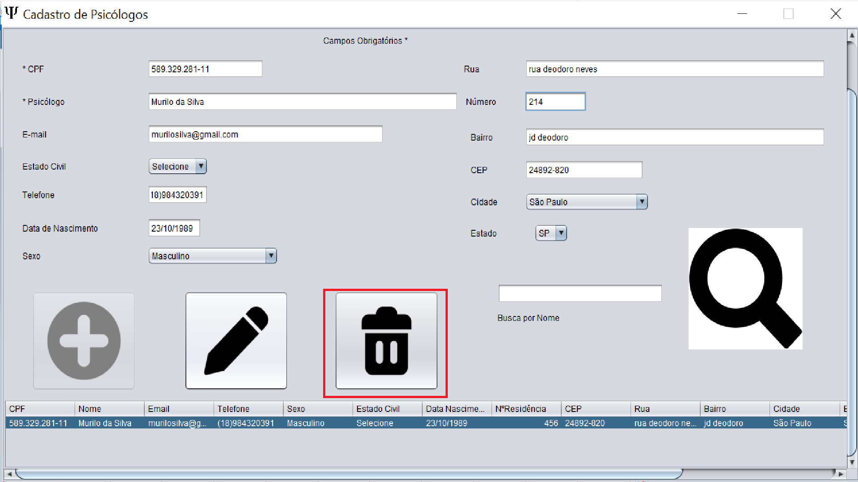

Emissão de relatório de Psicólogos

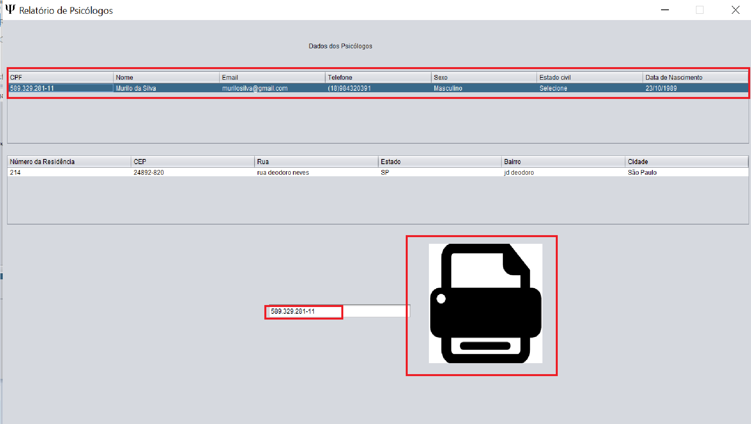

Tela de Emissão

Clicar em gerenciar relatório de psicólogos

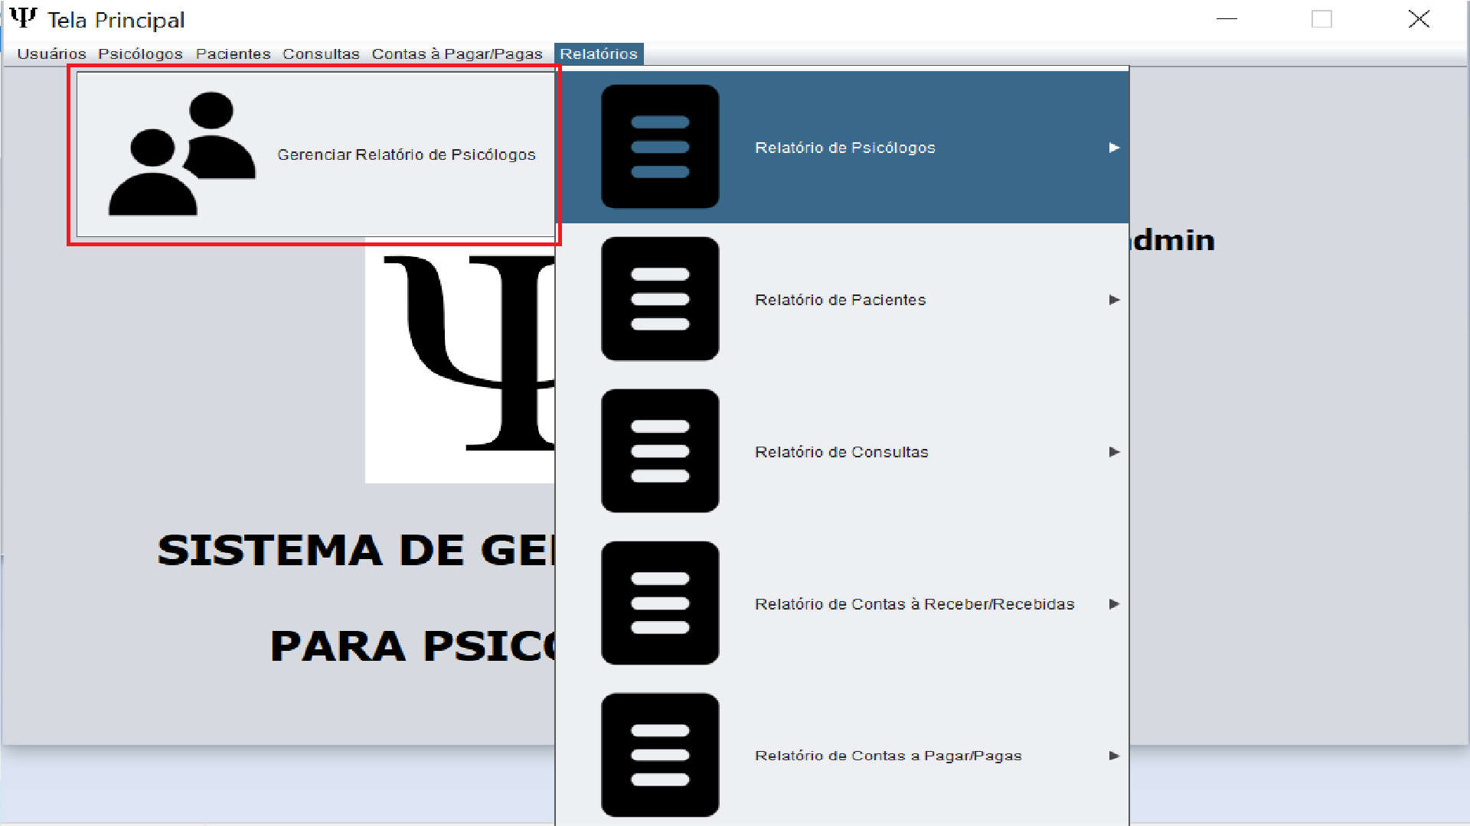



Selecionar o campo para escolher o CPF e clicar o botão emitir

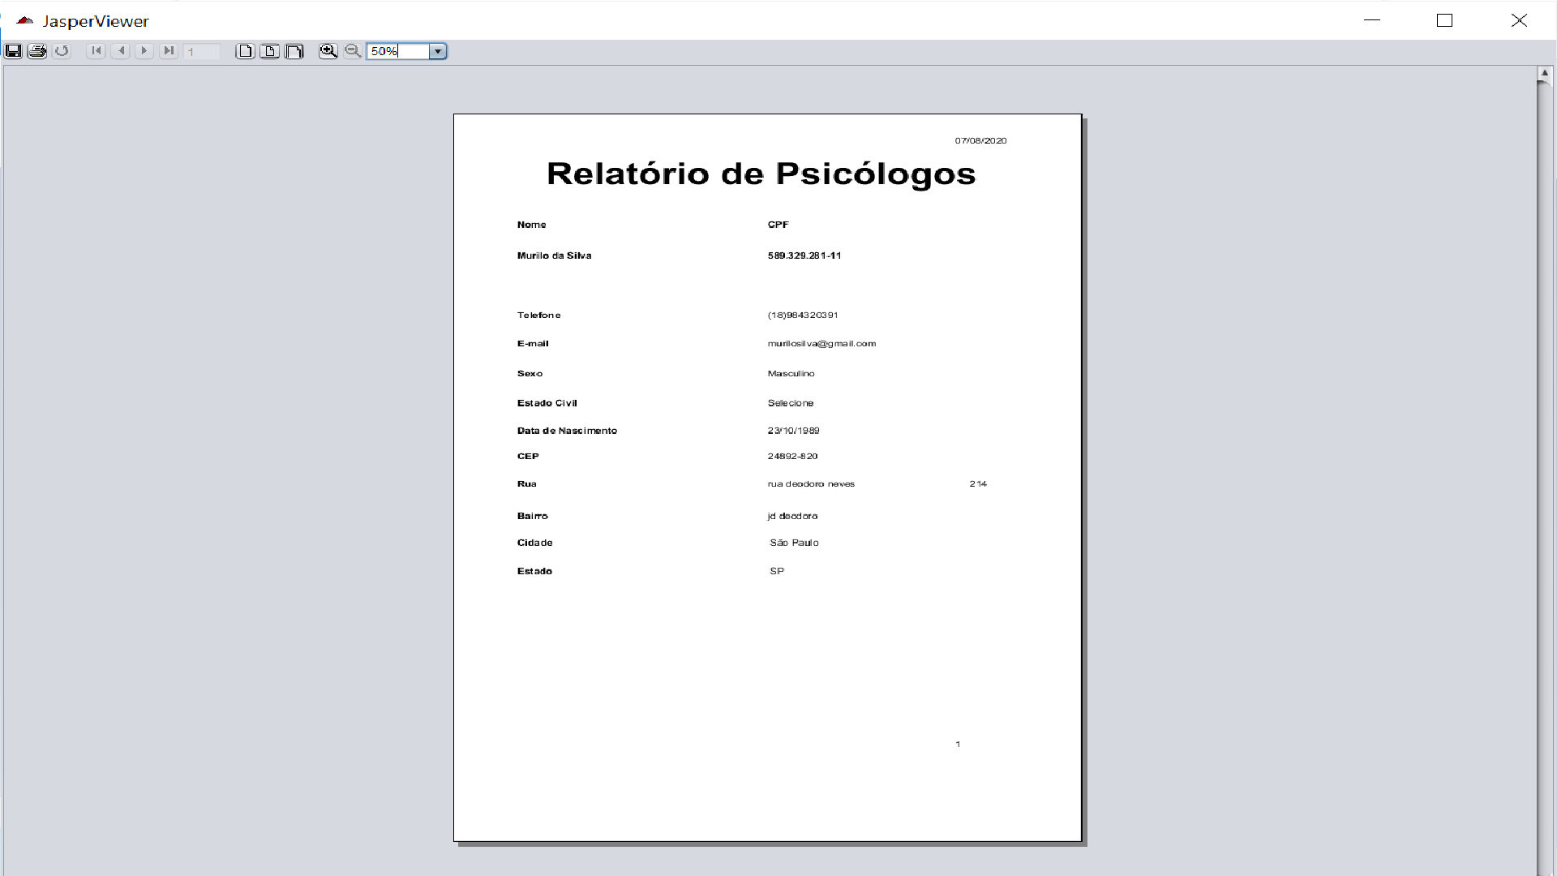

O relatório será emitido com as informações

Cadastro de Pacientes

Para cadastrar o paciente preencher os campos obrigatórios marcados por *

Clicar em adicionar

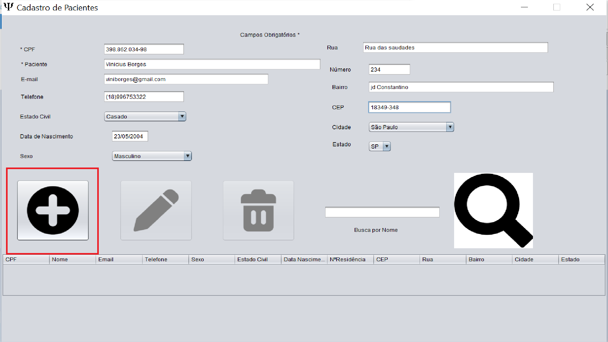

Alterar

Selecionar o campo desejado na tabela

Alterar o dado que deseja

Clicar no botão Adicionar

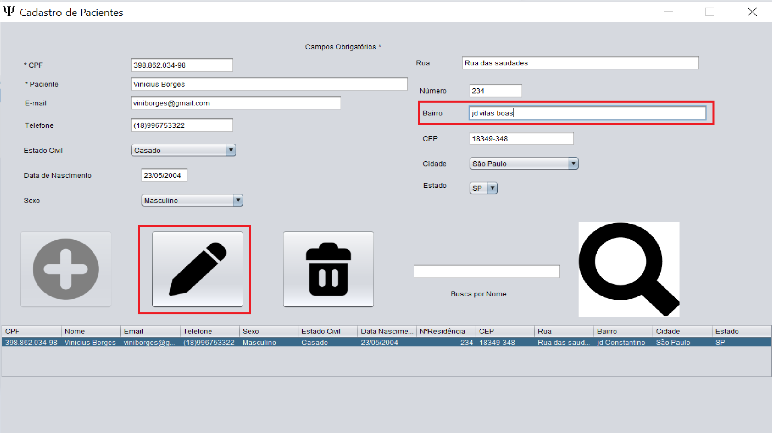

Excluir

Selecionar o campo desejado na tabela

Clicar no botão Excluir

Para excluir o paciente deverá ser excluído o contas a receber e a consulta do paciente

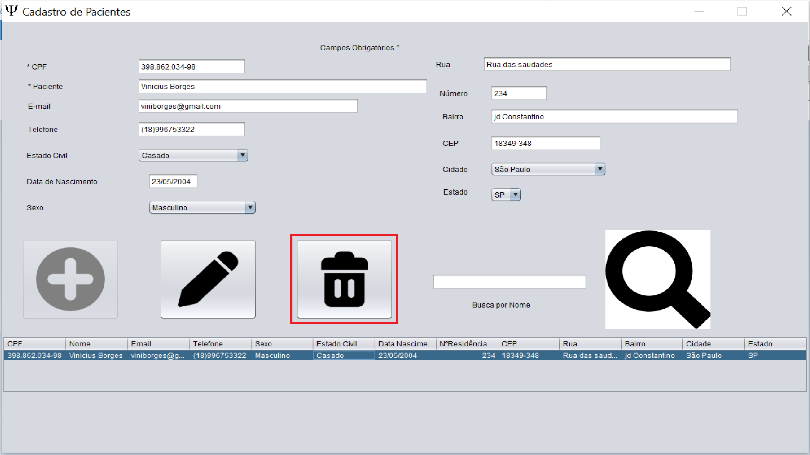

Relatório Pacientes

Tela de emissão

Para emitir relatórios

Selecionar o campo do paciente desejado

Clicar em emitir

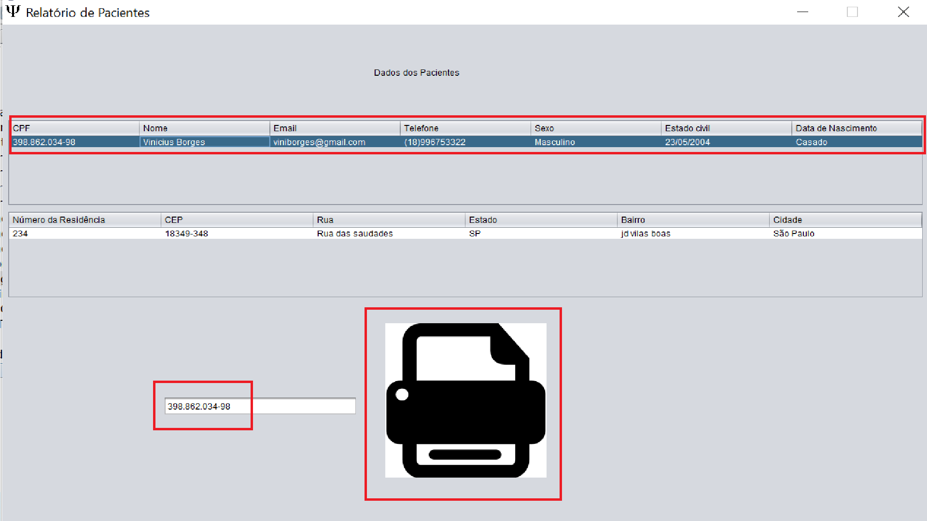

O relatório será emitido com as informações

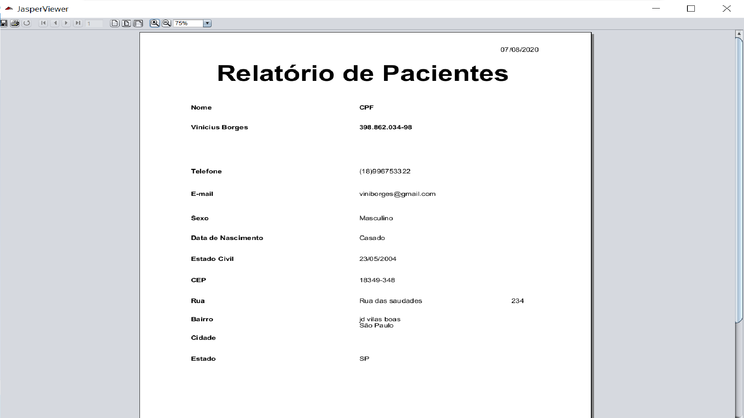

Agendamento de Consulta

Adicionar

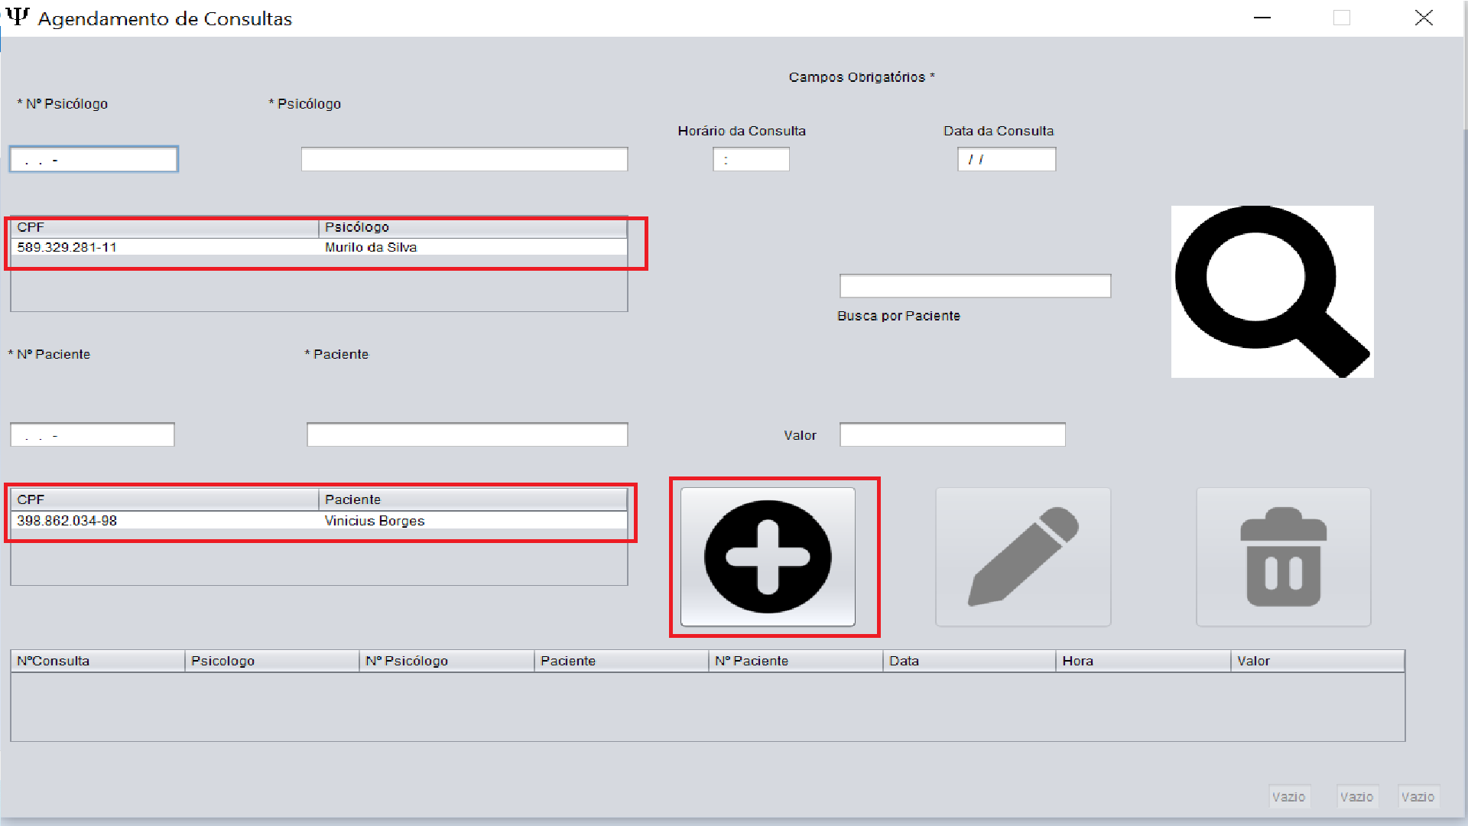

Alterar

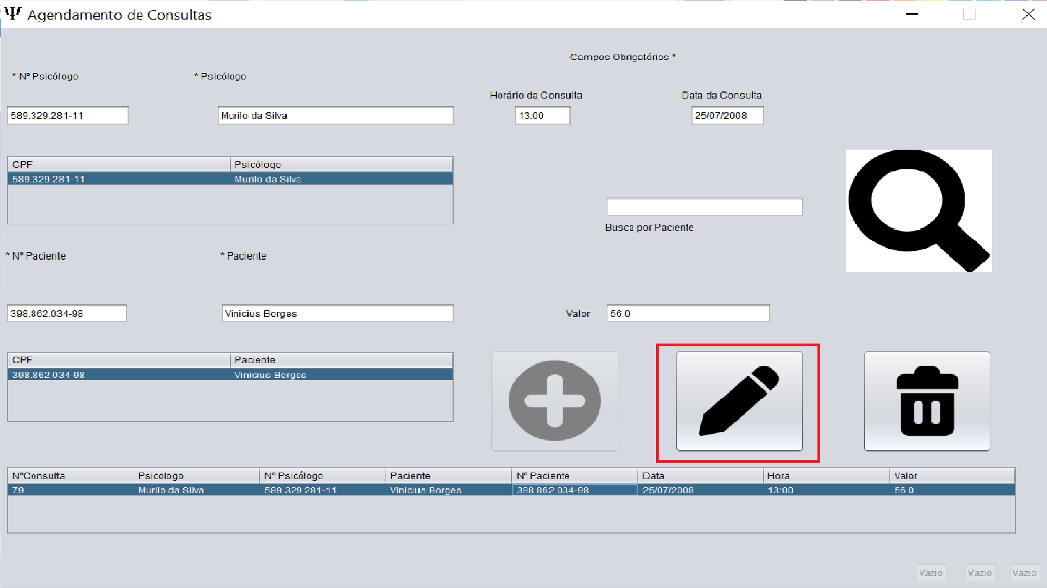

Pesquisar

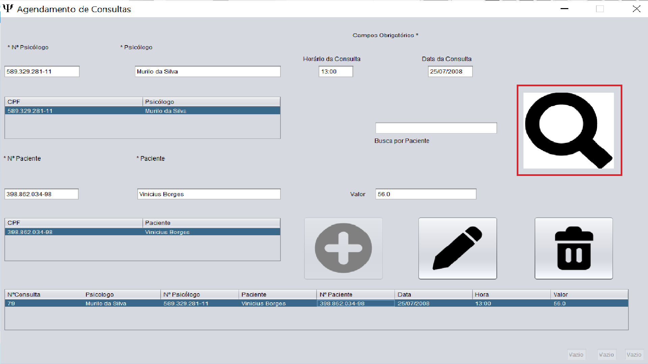

Excluir

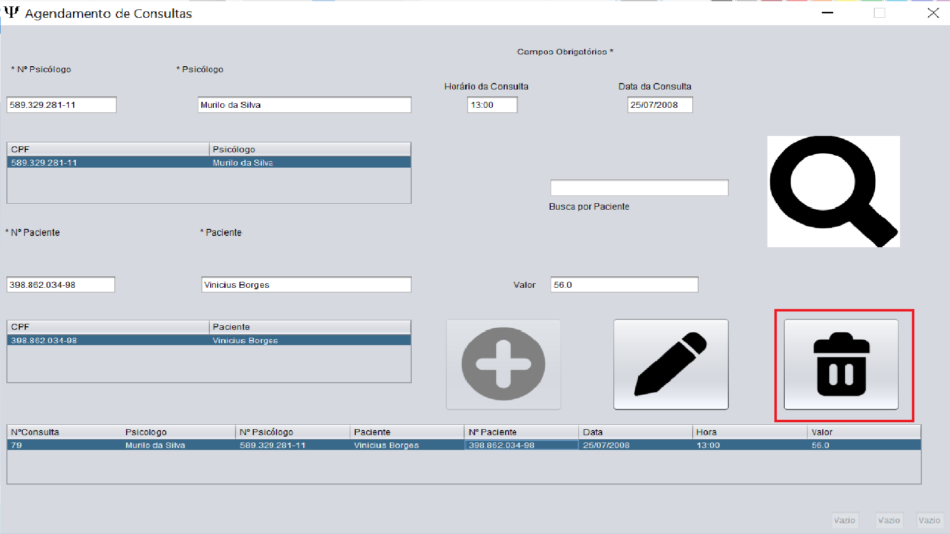

Gerenciar Consulta

Pesquisar Consulta

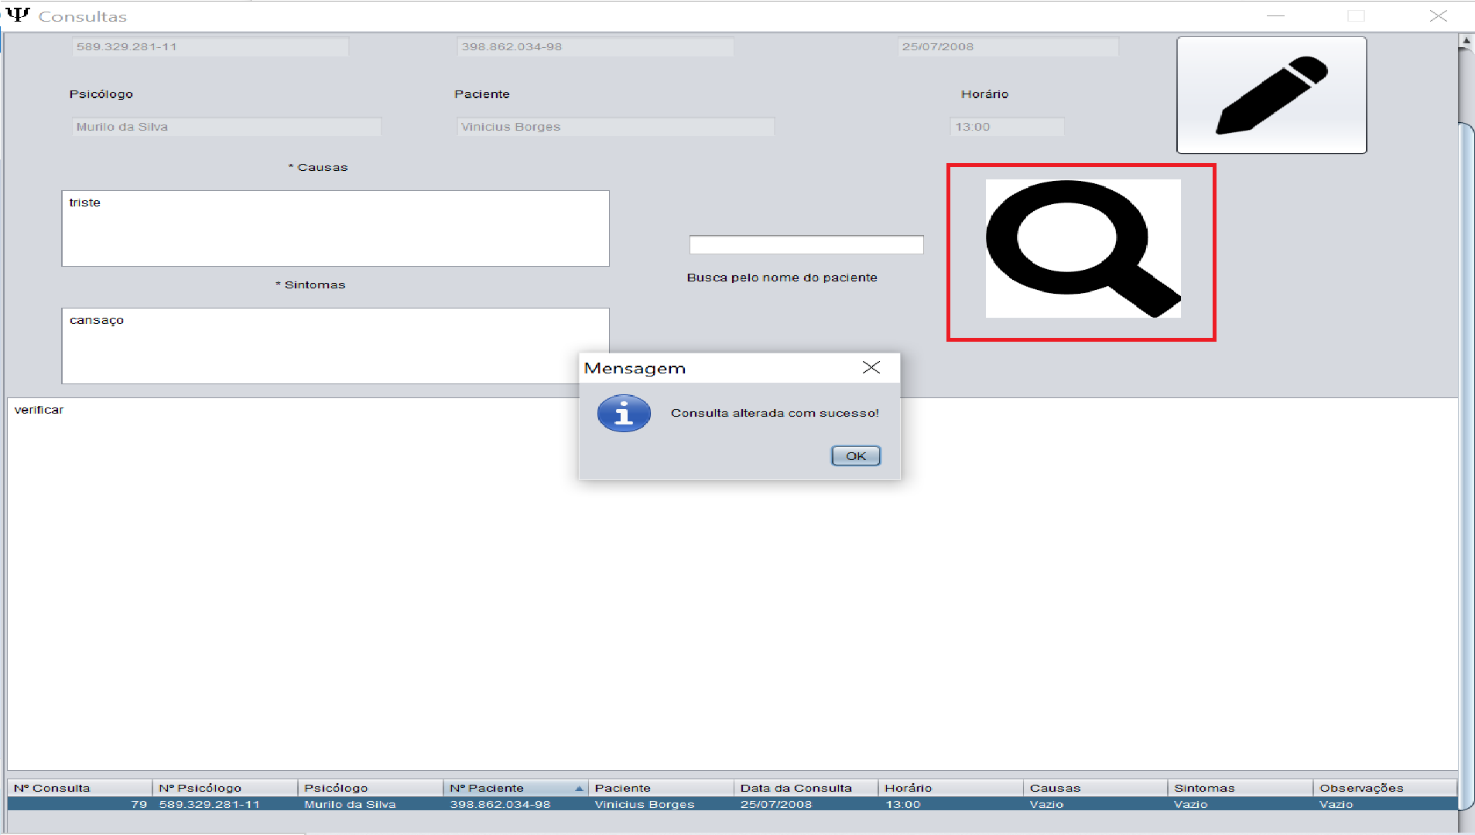Alterar Consulta

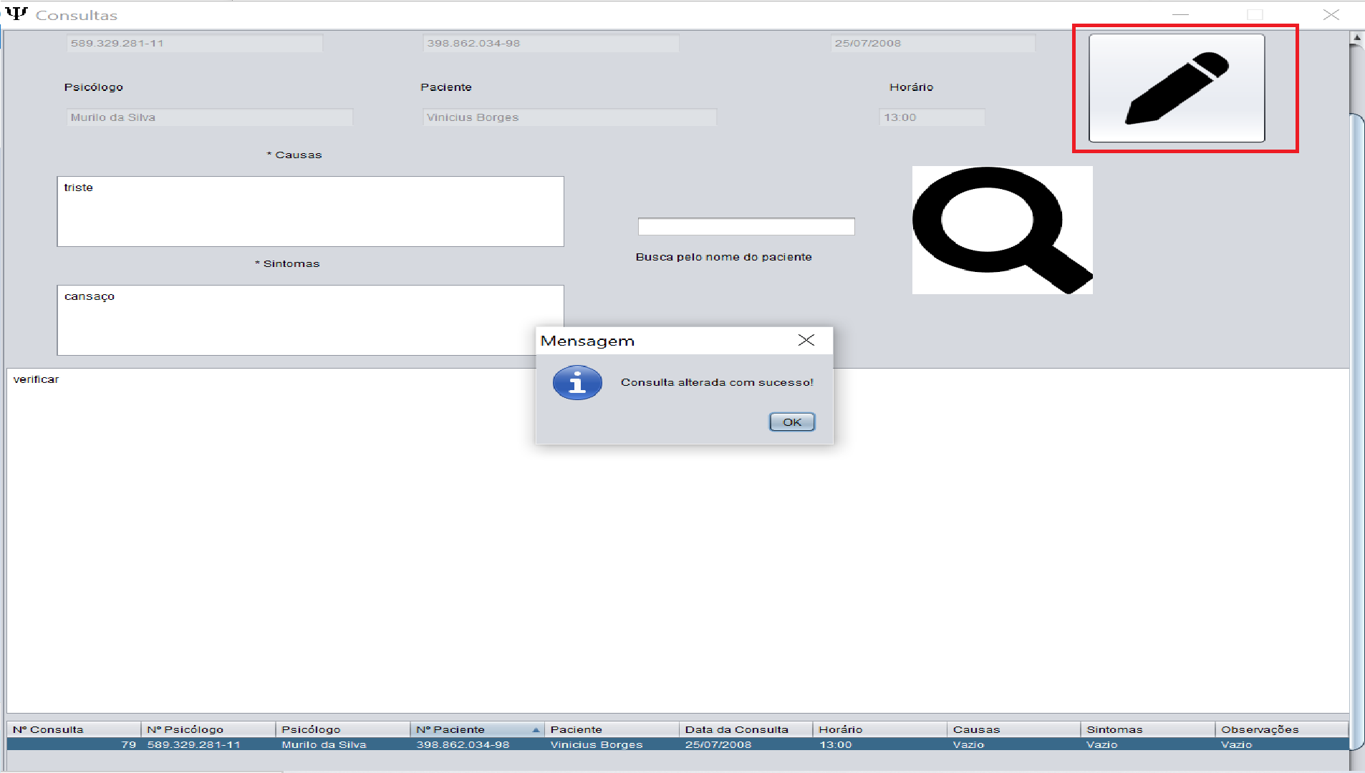

Relatório da Consulta agendada

Emissão do Relatório

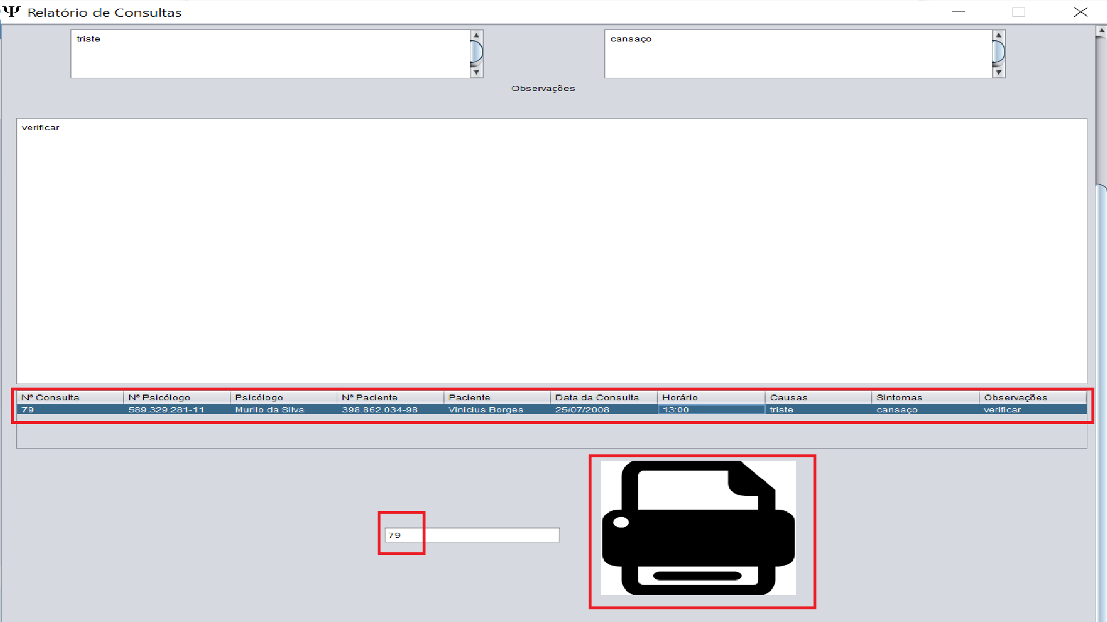

Dados da Emissão

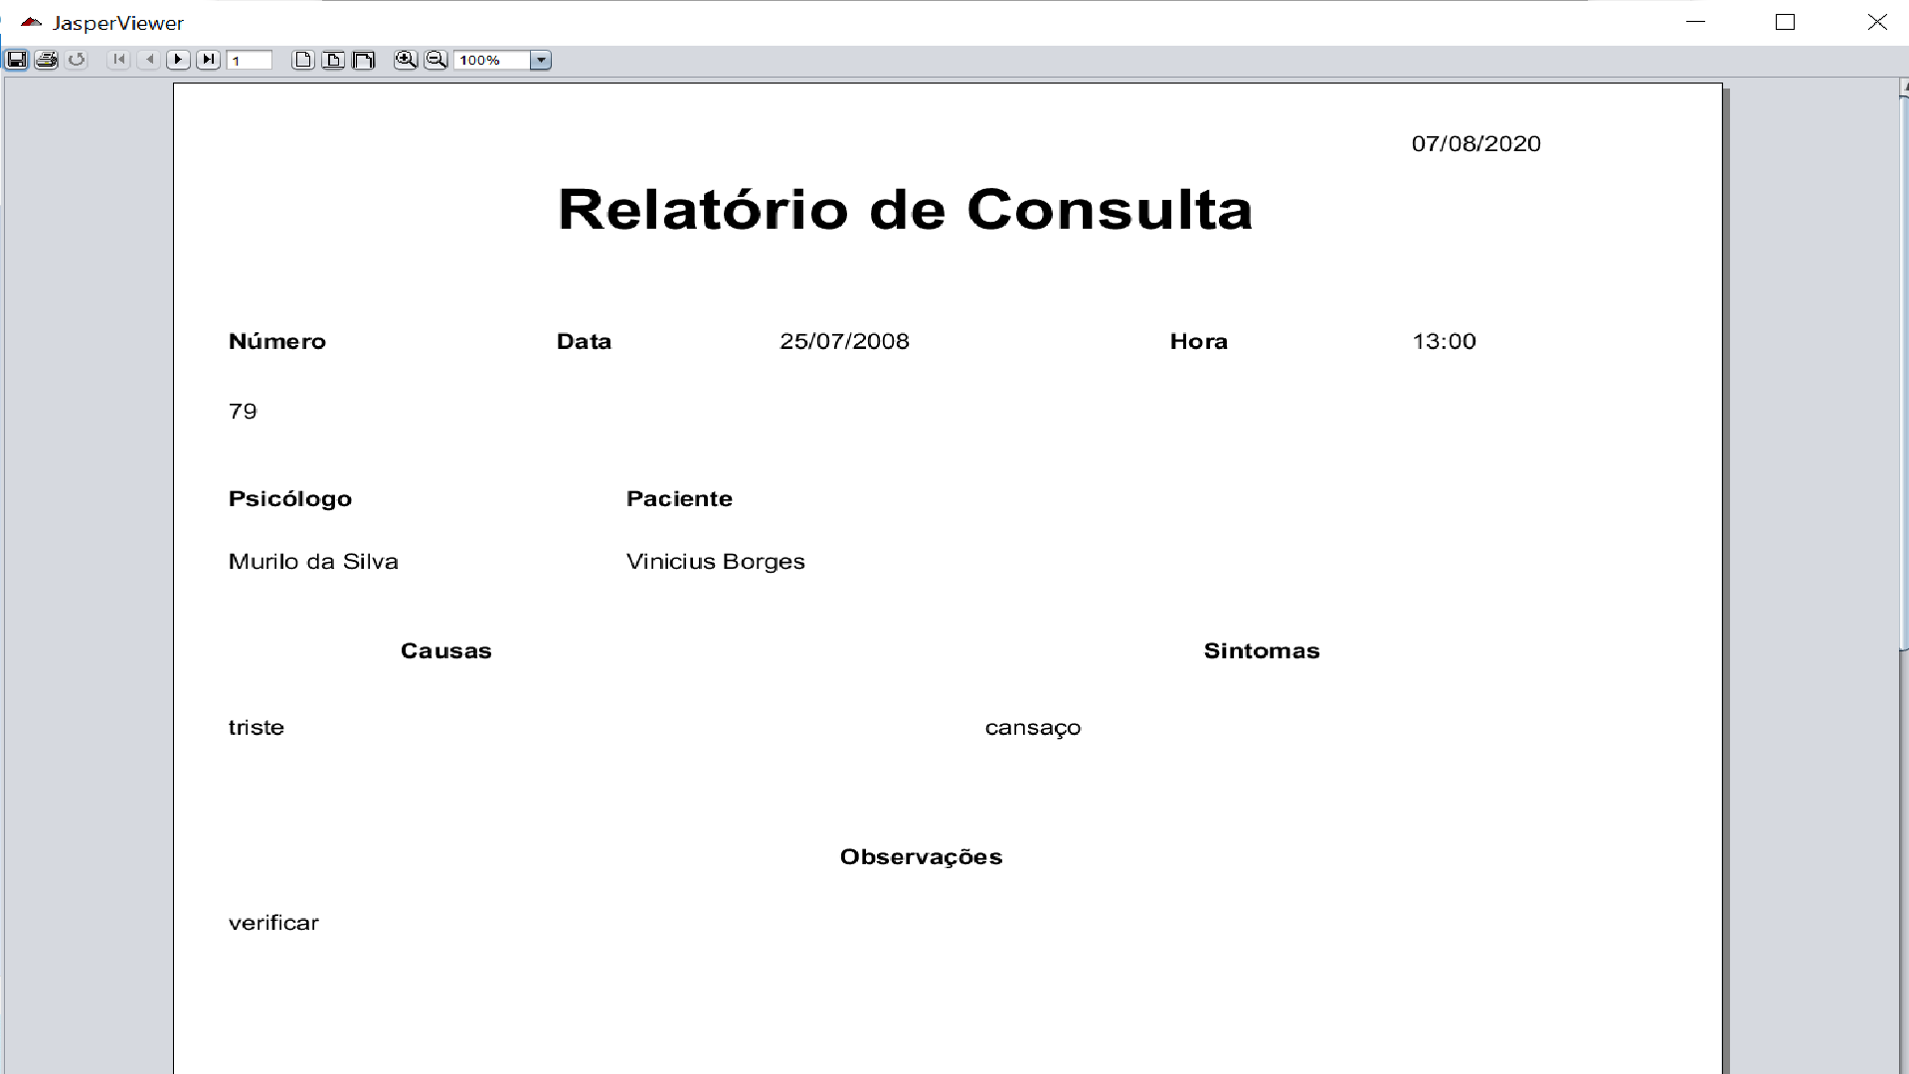

Receber Consulta

Cadastrar

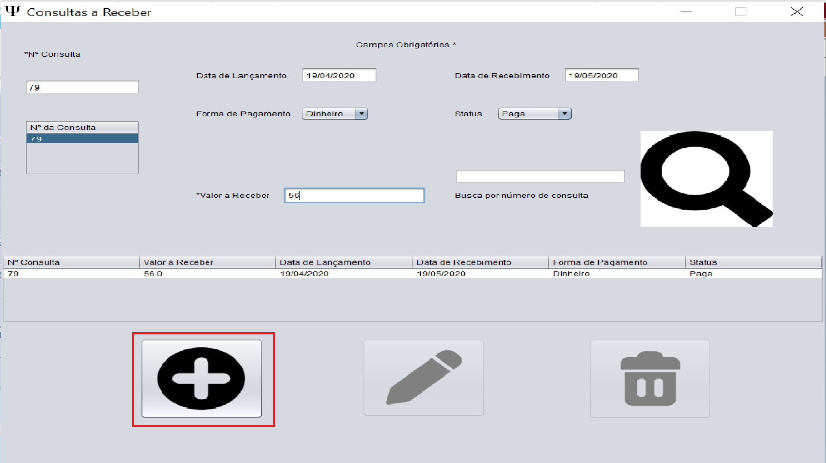

Alterar

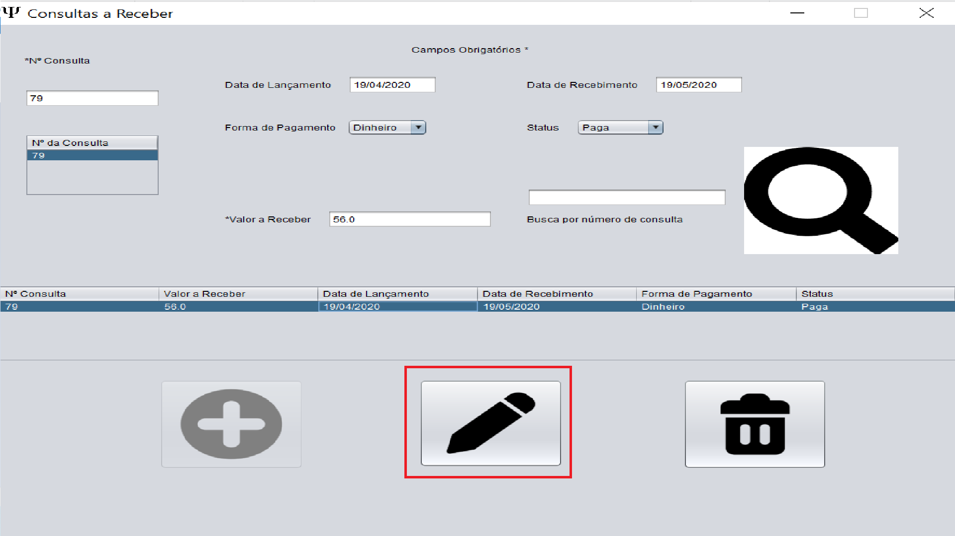

Pesquisar

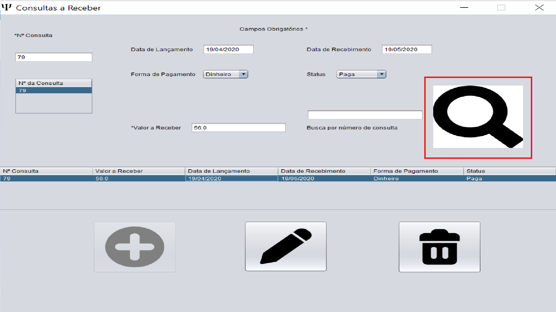

Excluir

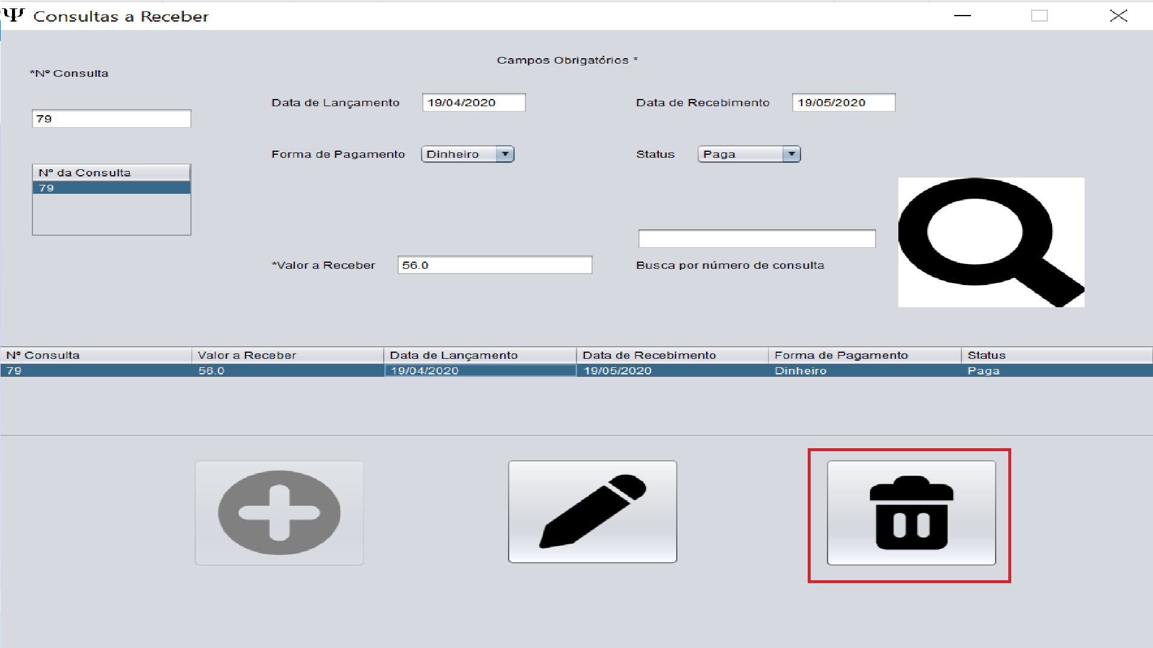

Emitir Relatório de Contas a Receber/Recebidas 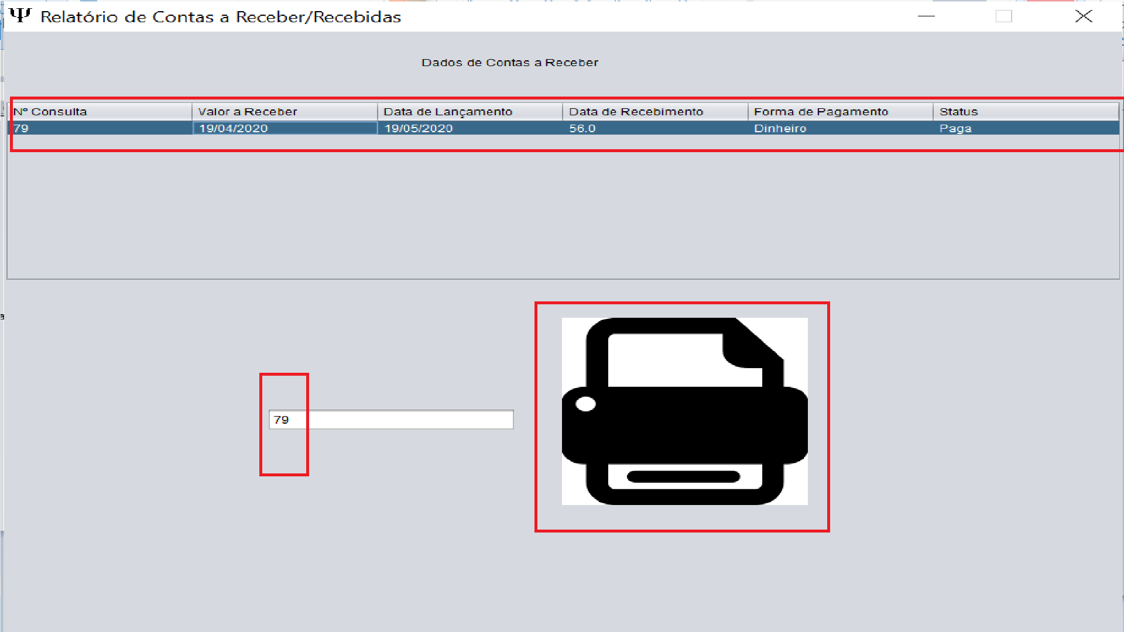

O relatório será emitido

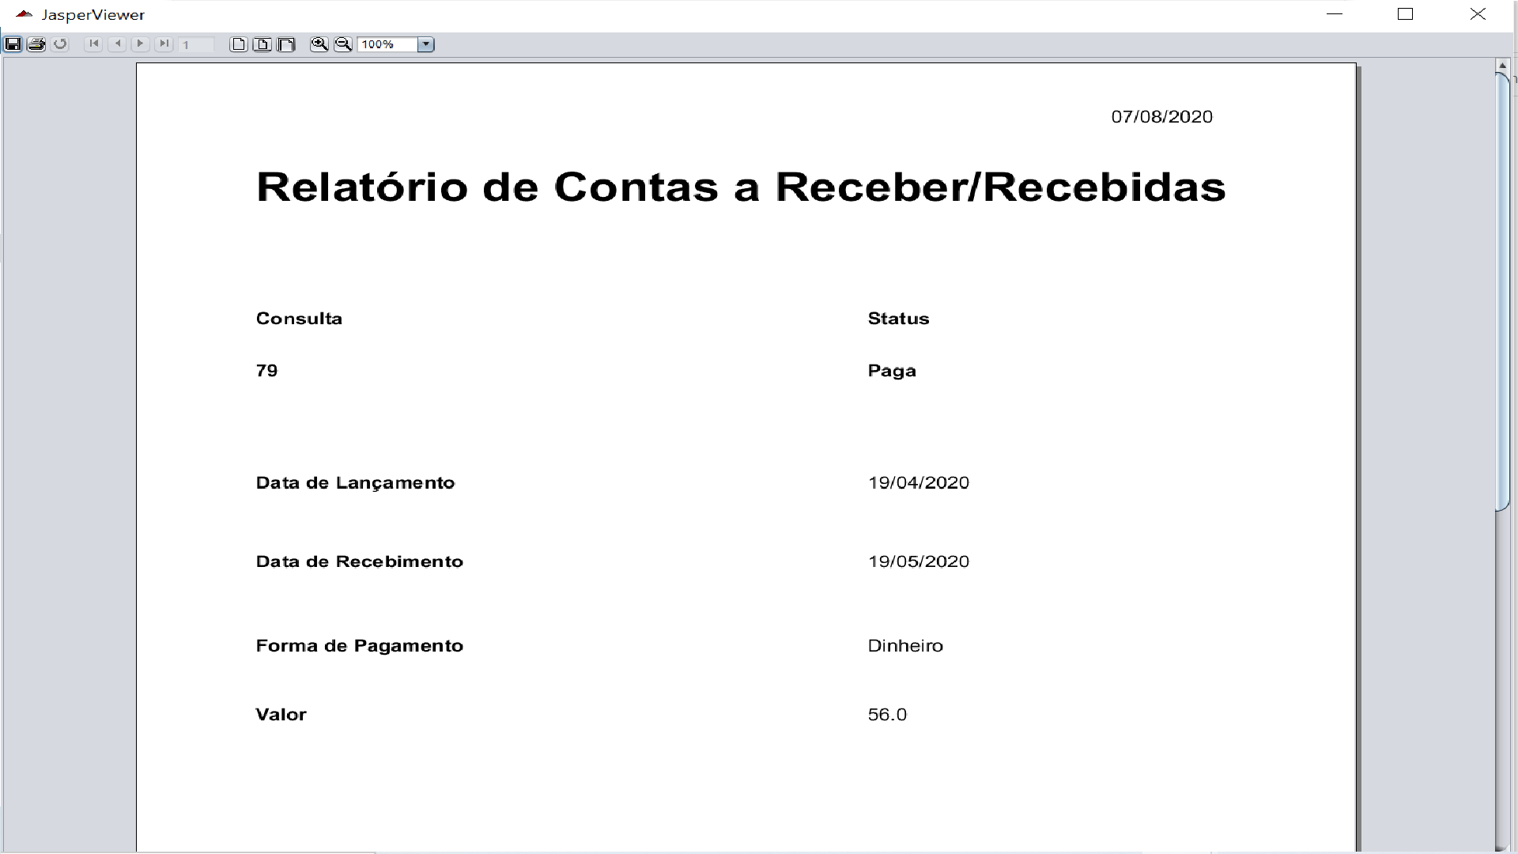

Cadastro Contas a Pagar

Cadastrar

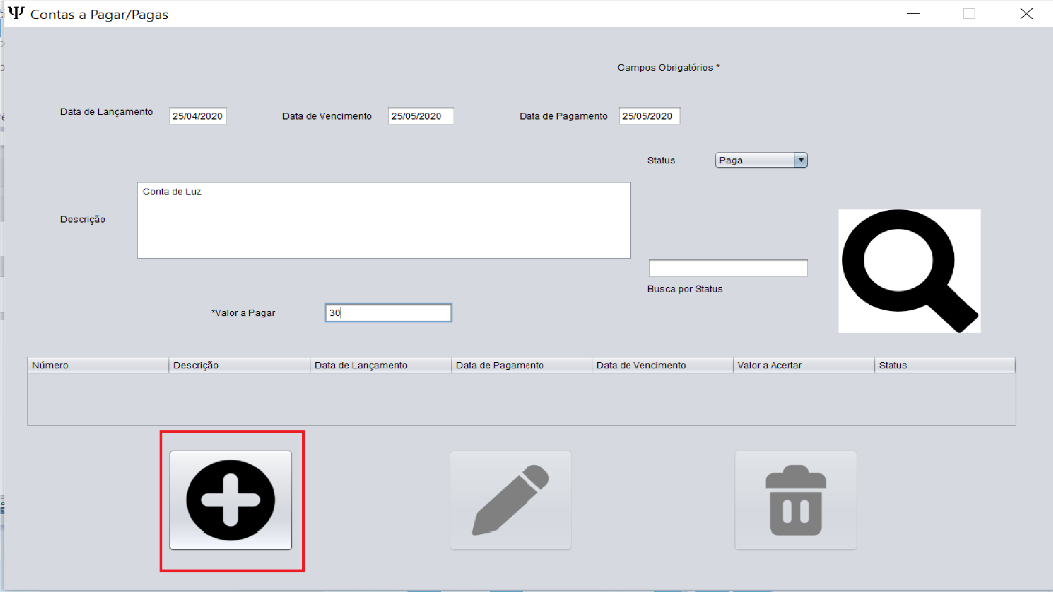

Pesquisar

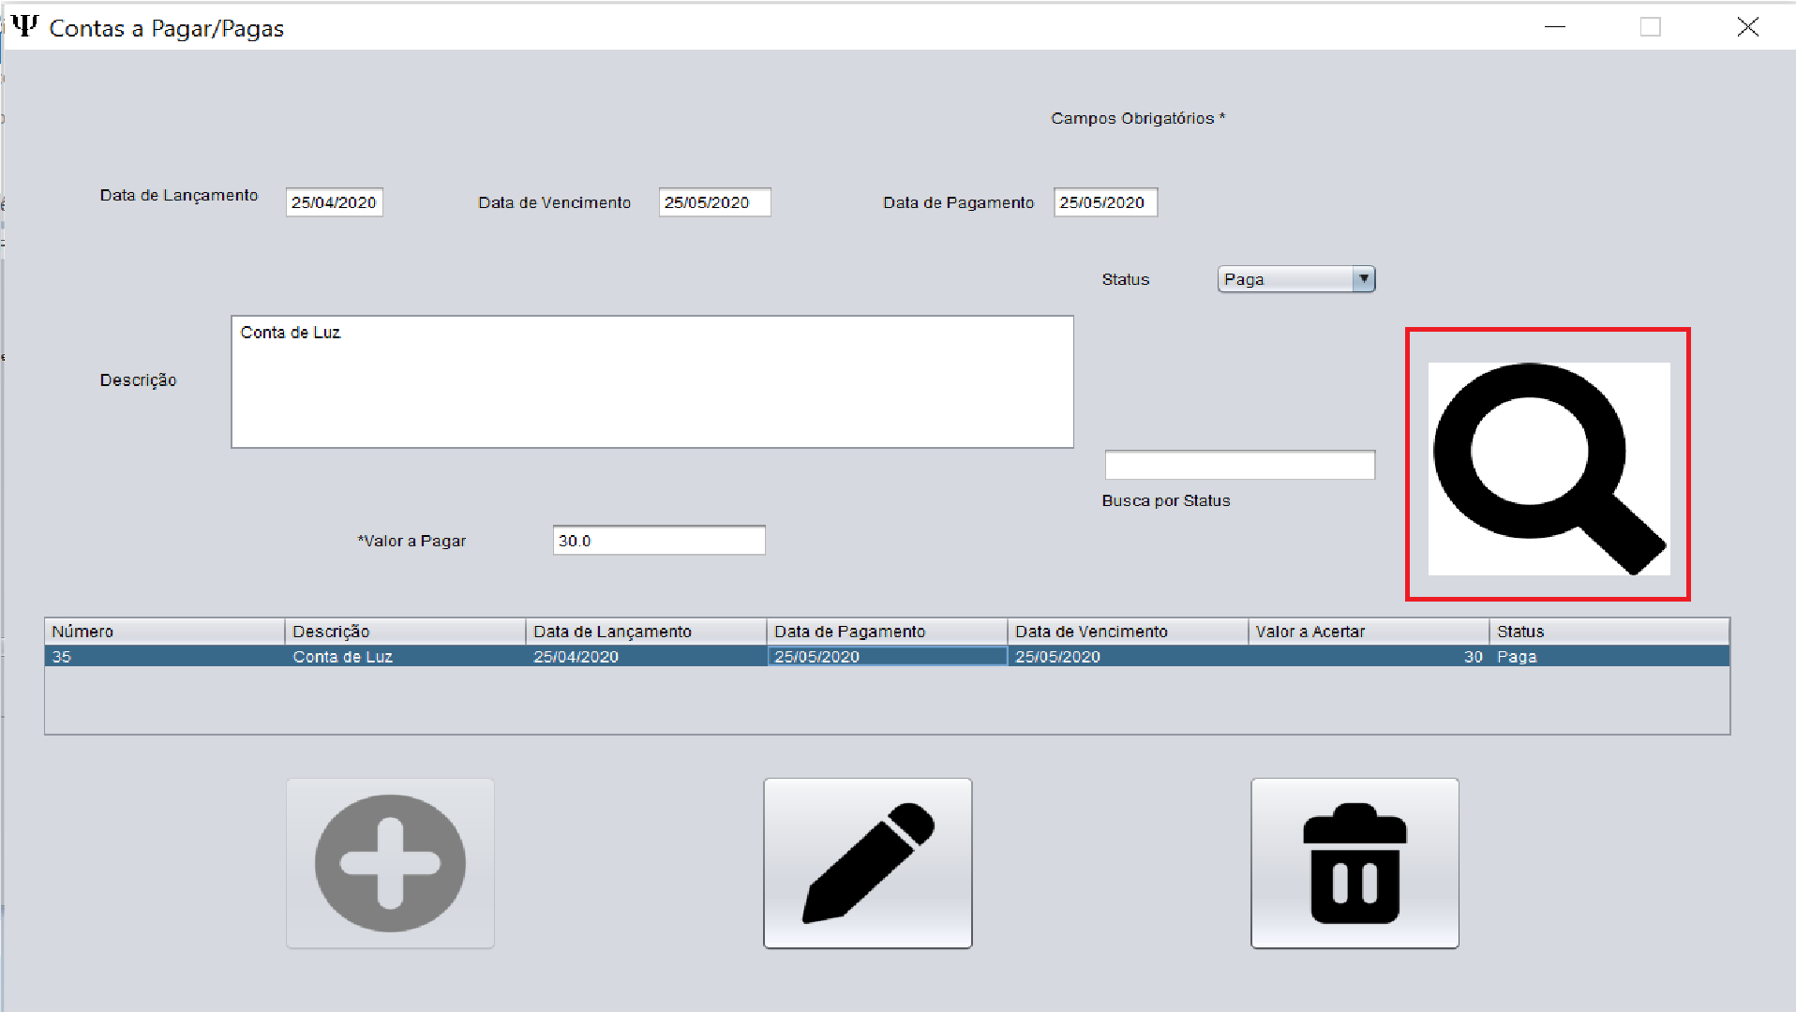

Alterar

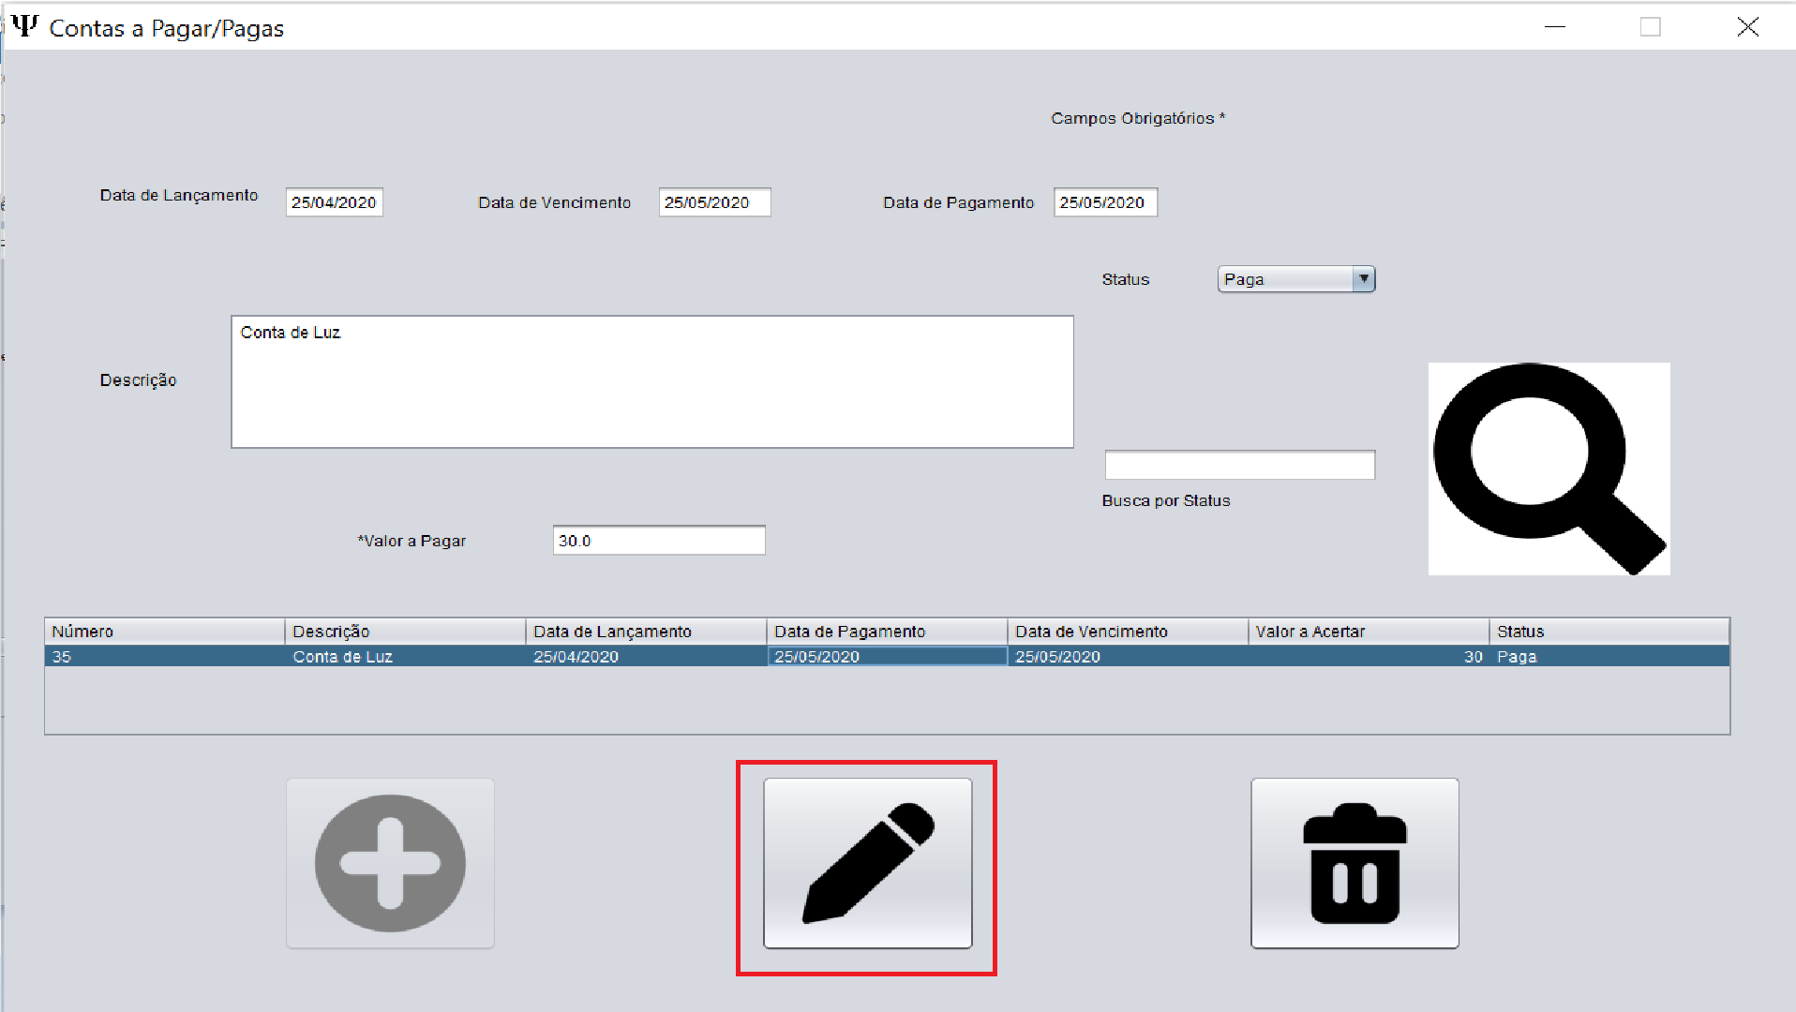

Excluir

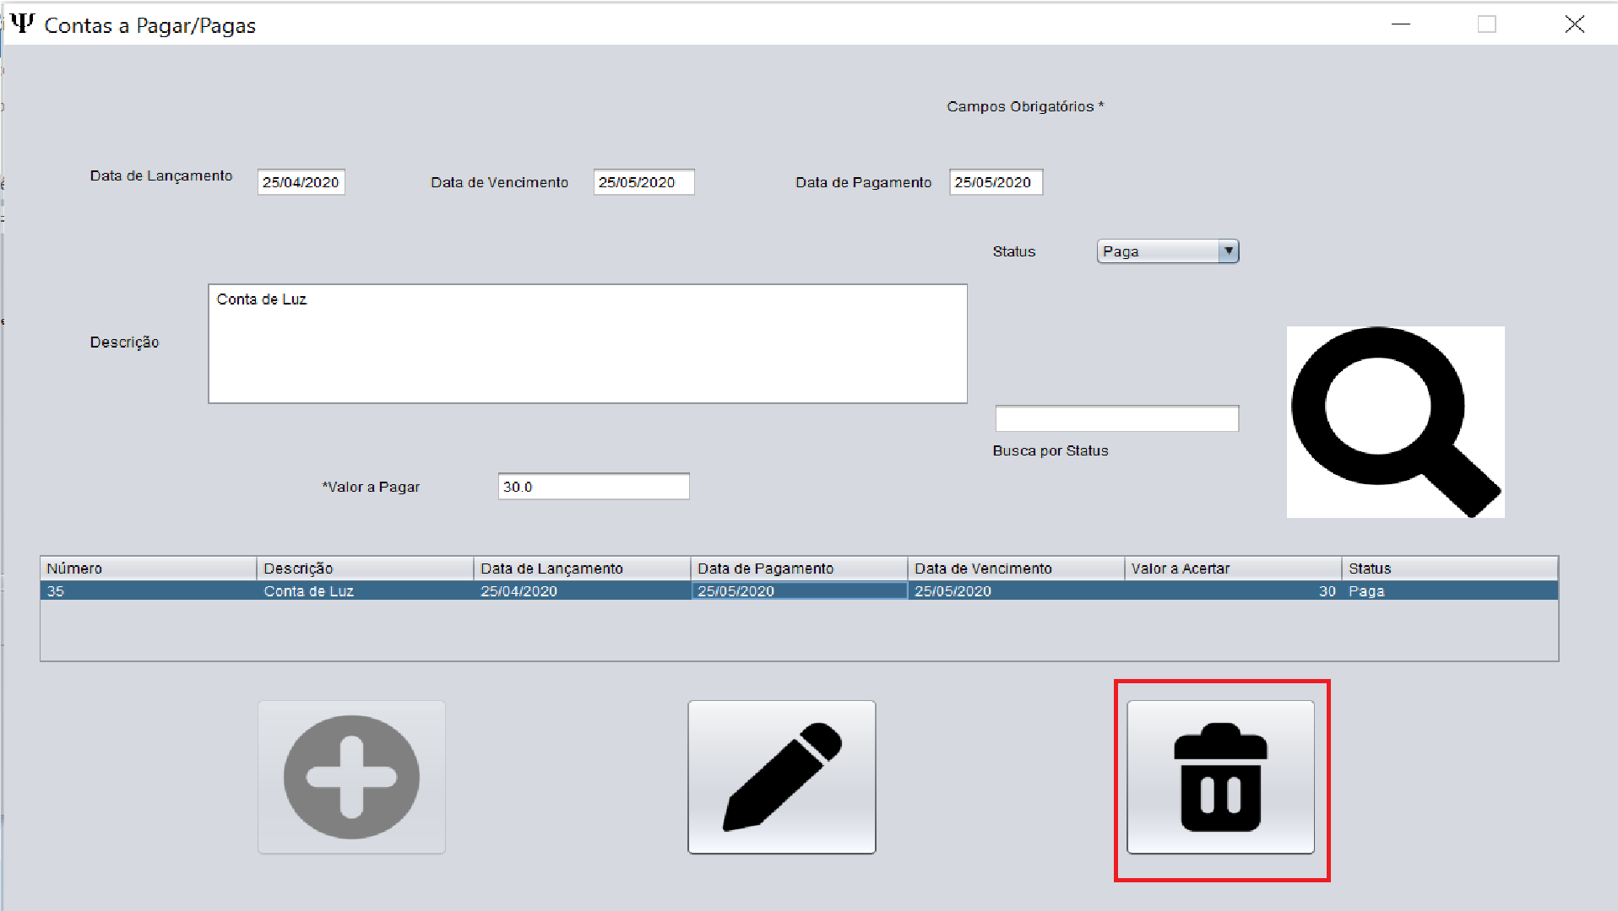

Emitir Relatório Contas a Pagar/Pagas

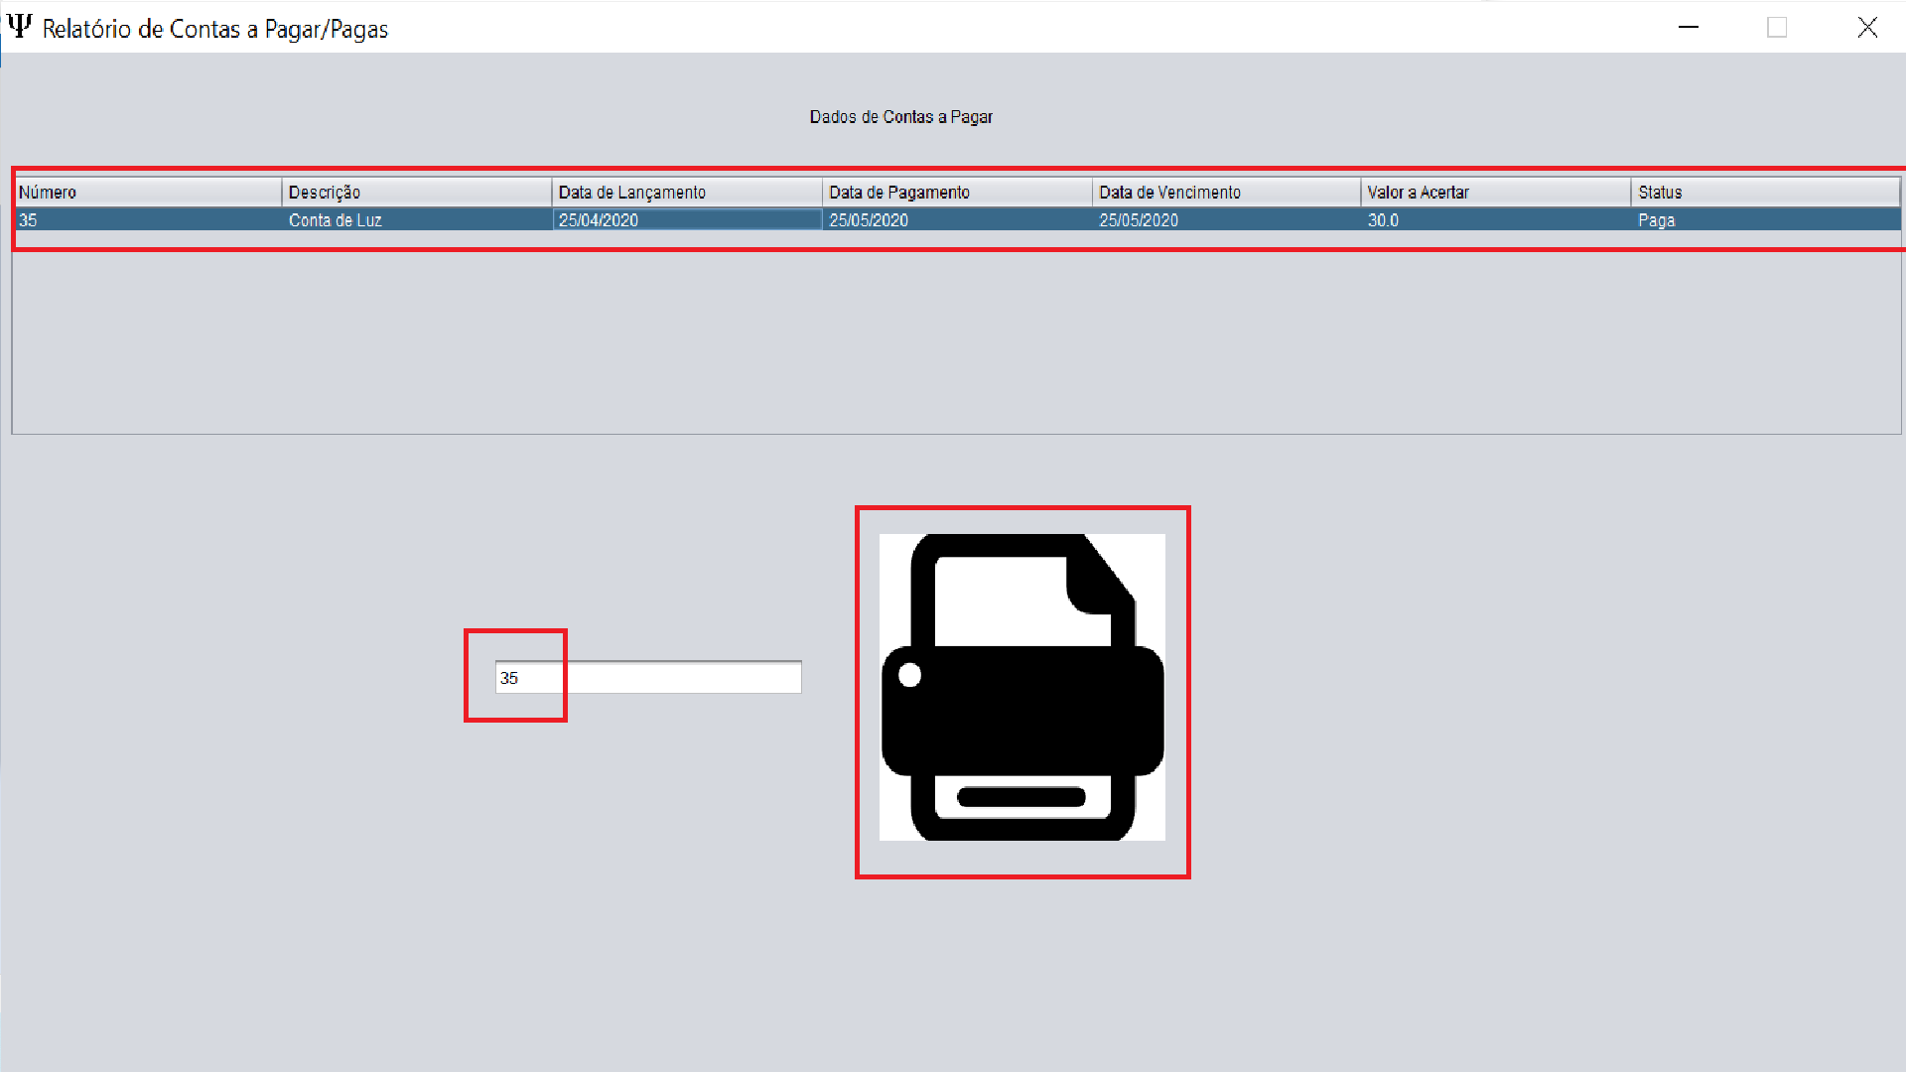

Relatório emitido

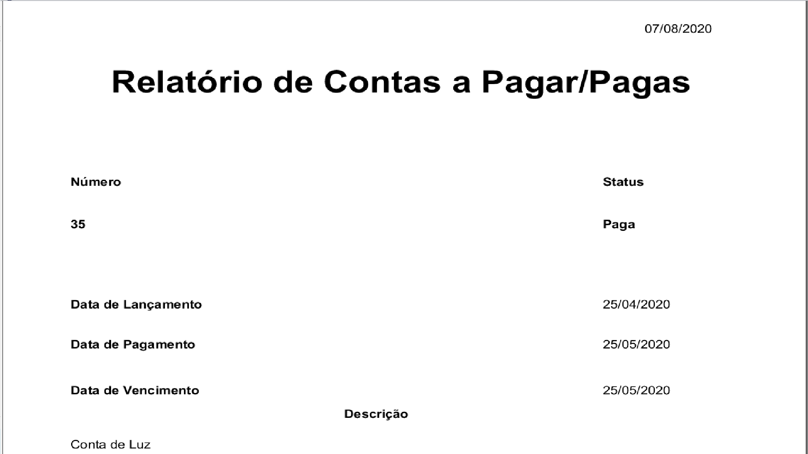

Botão Adicionar das telas

Para ativar o botão adicionar Clique nele e o habilitará e desabilitará o alterar e excluir



Botão Pesquisar

Presente em algumas telas, filtra dados através da descrição abaixo do campo de texto das telas

